电子科技大学
软件工程课程实验一

学生管理系统需求规格说明书
项目名称：高中学生信息与成绩管理系统
文档版本：v1.0-draft
需求基线：BL-REQ-001 v1.2-provisional
文档状态：初稿（待小组/教师评审，未正式批准）
小组名称：待填写
小组成员及学号：待填写
指导教师：待填写
日期：2026 年 10 月 29 日
文档修订历史
表 0-1 文档修订历史
版本 | 日期 | 状态 | 说明
v1.0-draft | 2026-10-29 | 整合初稿 | 整合需求基线、DFD/ER/UML 与 24 张原型截图
v0.2 | 2026-10-28 | 需求分析初稿 | 功能、数据、NFR、权限与验收标准
v0.1 | 2026-10-23 | 调研/初稿 | 课程要求、范围与角色规则

文档状态说明
本文为 Markdown 初稿转换的 Word 评审稿。已完成文档级覆盖检查与静态原型渲染检查；未完成教师/小组正式评审，未完成业务代码实现与业务测试。
文档中的性能、并发、备份恢复、权限渗透等指标均标记为“建议目标，未验证”；原型截图是 Chrome 实际渲染的静态界面，不是已上线业务系统运行截图。
目录
1. 引言 6
1.1 编写目的 6
1.2 项目背景 6
1.3 系统目标 6
1.4 适用范围 6
1.5 术语与缩略语 7
1.6 参考资料 8
1.7 文档版本与状态 8
2. 系统总体描述 10
2.1 系统定位 10
2.2 业务背景与问题 10
2.3 系统范围与边界 10
2.4 四类用户角色 11
2.5 主要业务流程 11
2.6 运行环境及约束 12
2.7 业务假设与依赖 12
2.8 P0/P1 开发范围 13
3. 需求分析模型 14
3.1 系统功能结构 14
3.2 系统上下文 DFD 15
3.3 核心分层 DFD 16
3.4 主要用例与总体用例图 17
3.5 核心业务概念 ER 18
3.6 领域模型概述 19
3.7 成绩管理关键状态机 20
3.8 成绩管理主流程 24
4. 功能需求 25
4.1 功能模块与数量索引 25
4.2 认证与权限 25
4.3 组织和学年管理 27
4.4 学生档案管理 29
4.5 班主任与科目管理 31
4.6 考试管理 31
4.7 成绩录入与提交 33
4.8 成绩审核与发布 35
4.9 学生成绩查询 36
4.10 基础成绩统计 37
4.11 业务审计 38
4.12 P1 扩展需求（规划，不进入 P0 退出条件） 38
5. 数据需求 42
5.1 核心业务数据对象 42
5.2 核心业务概念 ER 44
5.3 核心数据字典（概念级） 45
5.4 关键唯一性与历史约束 46
5.5 缺考、未录入、真实零分 47
5.6 0.5 分精度与排名 47
5.7 发布版本与审计 48
6. 非功能需求 49
6.1 NFR 汇总 49
6.2 非功能约束说明 51
7. 用户界面需求 52
7.1 界面设计原则 52
7.2 P0 核心界面 52
7.3 P1 复核界面 59
7.4 截图选用说明 60
8. 需求验证与可追踪性 61
8.1 需求编号与追踪机制 61
8.2 覆盖统计 61
8.3 关键验收场景 62
8.4 文档自检与测试边界 62
8.5 需求评审状态与待确认事项 63
附录 A 功能需求索引 64
A.1 P0（35 项） 64
A.2 P1（11 项） 65
附录 B 用例与追踪索引 66
附录 C 图表选用清单 67
附录 D 原型截图索引 68
附录 E 业务规则索引 70
附录 F 变更与待确认事项 71
附录 G 参考文件 72

1. 引言

1.1 编写目的
本文定义高中学生信息与成绩管理系统的业务边界、用户角色、功能需求、数据需求、非功能需求、界面需求和验证追踪方式，作为后续设计、数据库设计、接口设计、测试用例和课程验收的共同依据。
本文只描述目标系统的外部行为与约束，不把 Spring Boot、Vue3、MariaDB、Valkey 或若依框架的内部实现写成需求；不宣称业务模块已经全部开发完成。

1.2 项目背景
学校需要把学生档案、班级归属、班主任责任、考试配置、成绩录入、审核发布、学生查询、统计和审计放在同一套可追溯的业务系统中。现有通用若依后台提供登录、账号、角色、菜单、字典和数据权限基础，但学生与成绩业务仍需按本需求建设。
当前项目已有需求基线、结构化分析、UML 模型和高保真界面原型；这些成果用于需求确认和课程文档，不代表生产部署或真实学校数据已经接入。

1.3 系统目标
系统应达到以下业务目标：
1. 建立“账号身份—业务角色—数据范围”的权限链，四类角色只访问授权数据和功能；
2. 维护学年、学期、年级、班级、学生、班主任、科目、考试等基础数据；
3. 以“考试×班级×科目”生成唯一成绩任务，由本班班主任录入本班全部适用科目；
4. 将成绩录入、提交、审核、发布、撤回、更正分成可审计的状态与职责；
5. 学生只能查询本人已发布成绩，不能查看他人、未发布或已撤回成绩；
6. 提供班级、科目、总分和排名的基础统计，区分缺考、未录入和真实零分；
7. 为关键成绩业务变更保留前后值、原因、操作人、时间、版本和审计；
8. P1 复核、导入导出、趋势和对比作为扩展能力单独规划，不进入 P0 退出条件。

1.4 适用范围
适用：
• 高中学生信息与成绩管理系统的需求评审、课程实验文档、后续概要与详细设计输入；
• 四类角色在 P0 主链路中的业务行为与权限；
• P1 复核、导入导出、趋势和对比的规划性需求。
不适用：
• 真实学校生产环境的 7×24 运维承诺；
• 高考志愿推荐、走班排课、在线缴费等未纳入范围的业务；
• 具体数据库表、Controller/Service/Mapper、接口 URL 或前端组件实现；
• 真实学生个人信息、真实成绩或生产数据库。

1.5 术语与缩略语
表 1-1 术语与缩略语
术语/缩写 | 含义
SRS | Software Requirements Specification，需求规格说明书
P0 | 必须交付的基础范围；课程验收的主链路
P1 | 规划扩展范围；不进入 P0 退出条件
FR | Functional Requirement，功能需求
NFR | Non-Functional Requirement，非功能需求
BR | Business Rule，业务规则
DR | Data Requirement，业务数据对象
UC | Use Case，用例
AC | Acceptance Criteria，验收条件
DFD | Data Flow Diagram，数据流图
ER | Entity-Relationship，实体关系
RBAC | Role-Based Access Control，基于角色的访问控制
成绩任务 | 一场考试×一个班级×一个科目生成的录入单元，TASK_
成绩发布 | 班级级发布，PUB_；与任务审核状态不同
缺考 | SCORE_ABSENT；无分数值，不按 0 分处理
未录入 | SCORE_NOT_ENTERED；阻止提交，学生不可见
真实零分 | SCORE_NORMAL 且分数为 0.0；参与统计/排名规则
P1 复核 | 学生对本人已发布成绩申请复核的扩展流程

1.6 参考资料
表 1-2 参考资料
编号 | 资料 | 用途
R-01 | docs/requirements/baseline/ BL-REQ-001 v1.2-provisional 及修订 | 范围、角色、业务规则、状态字典
R-02 | docs/requirements/draft/02-功能需求规格.md | 35 P0 + 11 P1 功能需求
R-03 | docs/requirements/draft/02-详细用例规约.md | 17 个用例及主/备选流
R-04 | docs/requirements/draft/02-数据需求与数据字典.md | 17 个 DR、属性、唯一性
R-05 | docs/requirements/draft/02-角色权限矩阵.md | 四类角色与范围
R-06 | docs/requirements/draft/02-需求验收标准.md | AC 与边界场景
R-07 | docs/requirements/analysis/03- | 结构化分析、DFD/ER 平衡
R-08 | docs/requirements/analysis/04- | UML、专项语义修订、视觉检查
R-09 | docs/requirements/prototype/ | 24 张界面原型截图及说明
R-10 | docs/requirements/图表与原型规划-v1.2.md | 图号、状态与原型规划
R-11 | docs/requirements/research/01-课件要求与建模方法核对.md | 课程要求边界、IEEE 830 参考

未找到独立的“实验一任务书/提交规范”文件；课程要求以需求分析课件和现有研究记录为依据。该证据缺口在 SRS章节与课程要求映射表.md 和本文第 8 章标注为待确认，不编造页数、模板或评分细则。

1.7 文档版本与状态
本文是Markdown 初稿。已完成的验证仅是“文档级自检”和“原型静态渲染检查”：
• 不表示业务代码已完成；
• 不表示功能测试、性能测试、权限渗透测试已通过；
• 不表示教师已批准需求；
• 不表示数据库、API、Vue 页面已实现。

2. 系统总体描述

2.1 系统定位
系统是面向高中教务、班主任和学生的信息与成绩业务管理工作台，建立在若依通用身份/RBAC/菜单/字典能力之上，目标是把“建班—建考—录分—审核—发布—查询—审计”形成可追责闭环。
系统不替代学校学籍管理平台，不接入真实身份证、家庭住址、家长电话等敏感字段；不提供任课教师角色或按科目分配任课教师。

2.2 业务背景与问题
当前工作如果依赖表格和线下传递，容易出现：
1. 同一场考试多个班级、多个科目的成绩分散，任务边界不清；
2. 班主任变更后历史责任与当前录入权限混淆；
3. 成绩提交、审核、发布混为一个动作，发布前完整性无法保证；
4. 缺考、未录入、真实零分被统一当作 0，污染统计和排名；
5. 学生可能看到未发布或他人成绩；
6. 发布后更正缺少前后值、原因和版本，无法追溯；
7. 系统管理员借系统日志越权查看成绩明细。
本系统用明确角色、数据范围、任务状态、发布状态和审计记录回应上述问题。

2.3 系统范围与边界
系统边界内：
• 身份认证、账号/角色/菜单/按钮权限、业务角色与档案绑定；
• 学年、学期、年级、班级、学生、班主任、班主任任职、科目；
• 考试、考试班级范围、考试科目、成绩任务、成绩记录；
• 成绩录入/暂存/提交、审核/退回/重提、发布/撤回/受控更正；
• 学生本人成绩查询、基础统计；
• 业务变更记录、系统/安全审计元数据的受限查看；
• P1 复核、导入导出、趋势、多班级对比（单独标记）。
系统边界外：
• 学籍系统、排课系统、高考志愿系统、第三方身份提供方；
• 真实支付、短信、邮件、文件云盘；
• 生产级容灾、7×24 运维、真实学校数据治理；
• 任课教师角色、任教关系、按科目分配教师；
• 与课程无关的社交、通知、移动端原生 App。

2.4 四类用户角色
表 2-1 四类用户角色
角色 | 主要职责 | 数据范围 | 明确限制
系统管理员 | 账号、角色、菜单/按钮、字典/参数、系统安全审计元数据 | SCOPE_SYSTEM | 不默认看成绩明细；不审核/发布/更正；不借日志展开成绩
教务管理员 | 学年学期、班级、学生、班主任指派、科目、考试、审核、发布、撤回、更正、全校统计、业务审计 | SCOPE_ALL | 不代替班主任录入；不审核自己提交的任务
班主任 | 本班全部适用科目的录入/暂存/提交；本班统计；P1 受理/核查 | SCOPE_CLASS（有效任职班级集合） | 不跨班录入；不自行撤回 TASK_SUBMITTED；不最终确认/更正
学生 | 本人已发布成绩查询、本人 P1 复核申请/查看 | SCOPE_SELF | 不看他人、未发布、已撤回成绩；不直接改分

任课教师不是本系统角色。 不设置任课教师 Actor、任教关系实体、按科目授权页面。

2.5 主要业务流程
1. 基础配置：教务维护学年/学期/年级/班级/学生/班主任/科目；系统管理员维护账号与角色绑定。
2. 考试与任务：教务创建考试、配置范围/科目/满分线，开放考试；系统按“考试×班级×科目”生成唯一任务。
3. 班主任录入：班主任只能编辑本班 TASK_DRAFT/TASK_RETURNED 任务；录入/暂存、校验 0.5 分步长与满分、检查未录入。
4. 提交与审核：完整性通过后提交为 TASK_SUBMITTED；教务逐任务审核通过 TASK_APPROVED 或退回 TASK_RETURNED；提交人不能审核自己的任务。
5. 发布：班级所有适用任务 TASK_APPROVED 且无未录入后，教务按“考试×班级”发布 PUB_PUBLISHED，生成版本 v1。
6. 查询与统计：学生只看本人已发布成绩；班主任看本班汇总；教务看全校统计。
7. 撤回/更正：教务可撤回为 PUB_WITHDRAWN（学生不可见、数据保留），可受控更正并生成新版本；更正不覆盖历史。
8. 审计：关键变更写业务变更记录；教务看业务前后值；系统管理员只看脱敏系统/安全审计元数据。
9. P1 复核：学生申请→班主任受理/核查→教务最终确认/更正；独立于 P0 主状态机。

2.6 运行环境及约束
表 2-2 运行环境及约束
类别 | 需求/约束
终端 | 桌面浏览器；基准 1600×900；P0 建议 1366×768 以上
浏览器 | 当前稳定版 Chrome、Edge、Firefox；不支持 IE；不做移动原生 App
部署基础 | 项目复用若依 Spring Boot 3 + Vue3 基础；MariaDB/Valkey 为技术基础设施，不是业务 Actor
数据 | 课程演示使用合成数据；不接入真实学生个人信息
网络 | 校内/单机实验环境；不承诺公网高可用
时间 | 课程实验窗口；不承诺 7×24 生产 SLA

“若依已部署”只说明基础设施可复用，不等于学生业务模块已实现，也不等于本 SRS 已通过验收。

2.7 业务假设与依赖
1. 学校已有稳定的学生、班主任、班级基础数据来源；本项目使用合成数据验证。
2. 一个班级在同一时刻最多一名有效班主任；一名班主任可负责多个班。
3. 一个学生同一学年最多一条有效班级归属；转班保留历史。
4. 成绩任务由考试范围、考试科目和班级花名册生成；任务生成后学生归属变更受严格限制。
5. 若依负责登录、JWT、角色、菜单、按钮权限和基础日志；业务审计另行定义。
6. P1 复核/导入/趋势/对比依赖 P0 的成绩与发布数据；P1 不改变 P0 退出条件。
7. 真实上线前需补充学校授权、真实数据治理、运维与合规评审；本课程不实施。

2.8 P0/P1 开发范围
表 2-3 P0/P1 开发范围
范围 | 数量 | 内容 | 验收口径
P0 | 35 项 FR | 认证权限 5、组织 5、学生 4、班主任/科目 2、考试 4、成绩录入 5、审核发布 4、查询 2、统计 2、审计 2 | 35 条主验收场景全部可执行；P0 主链路可演示
P1 | 11 项 FR | 复核 4、导入导出 4、趋势 2、多班级对比 1 | 单独规划；不进入 P0 退出条件
非功能 | 16 项 NFR | 性能、安全、隐私、可靠性、可用性、易用性、兼容性、可维护性、备份、审计、合规 | 指标为建议验收目标；未实测标记“未验证”
业务规则 | 137 条 BR | 组织、权限、考试、成绩、发布、查询、统计、审计、复核等 | 以基线规则表为准，不重编号
业务数据对象 | 17 个 DR + ENT-08 班主任任职 关联实体 | 组织/人员/考试/成绩/发布/审计/复核/账号关联 | 概念/逻辑数据需求，不是物理表

3. 需求分析模型
本章复用第三、第四阶段已经审查的有效图表，不重画新模型。图号、文件与选用说明见 SRS图表及截图选用清单.md。

3.1 系统功能结构
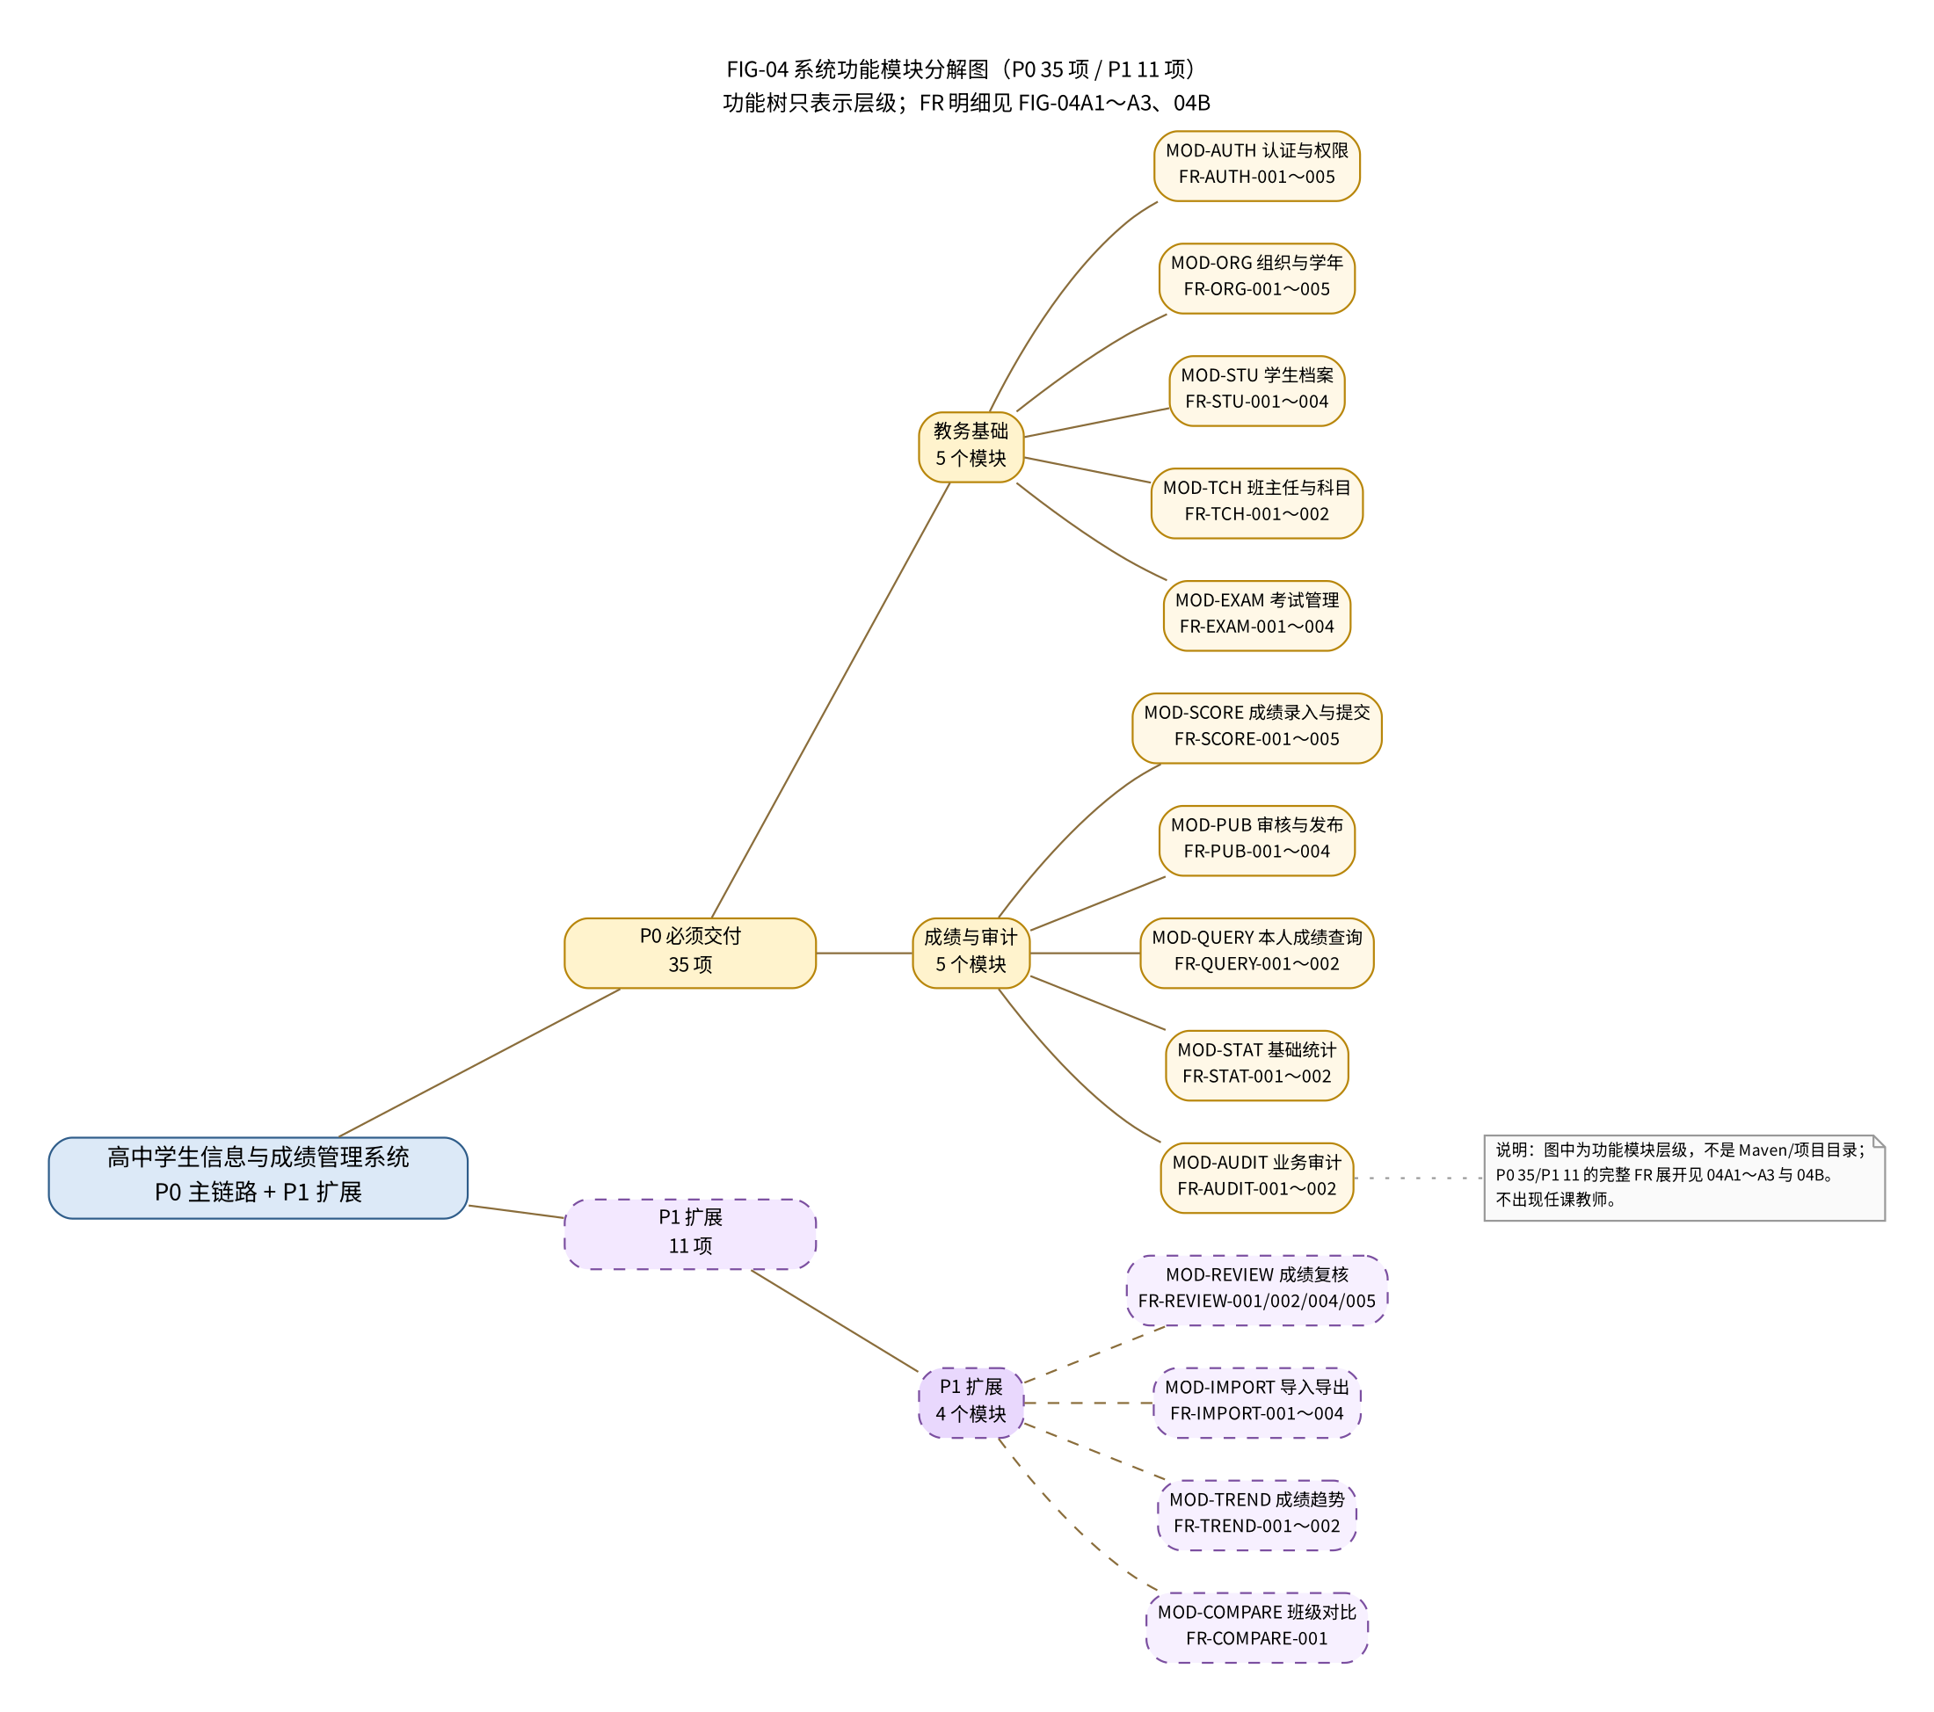
图 3-1 系统功能模块分解
图 3-1展示 P0 教务基础、成绩与审计，以及 P1 复核/导入/趋势/对比的功能树。图中不出现任课教师或按科目分配教师。

3.2 系统上下文 DFD
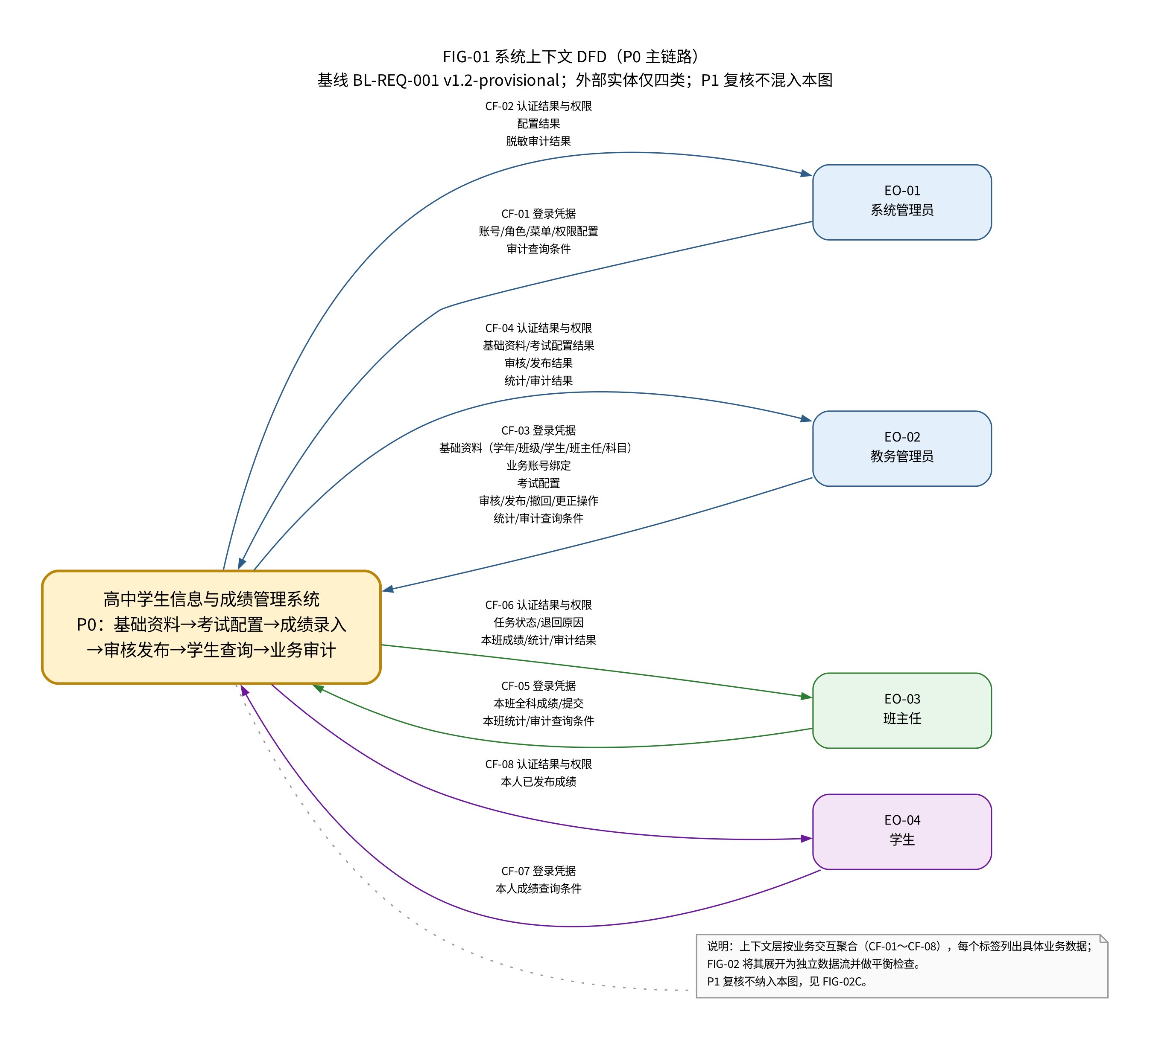
图 3-2 系统上下文 DFD
图 3-2以系统整体为一个加工，显示四类外部实体和聚合输入/输出。数据库、缓存、若依组件不作为业务外部实体。P1 复核不在上下文图展开，避免把扩展流程混入 P0 边界。

3.3 核心分层 DFD
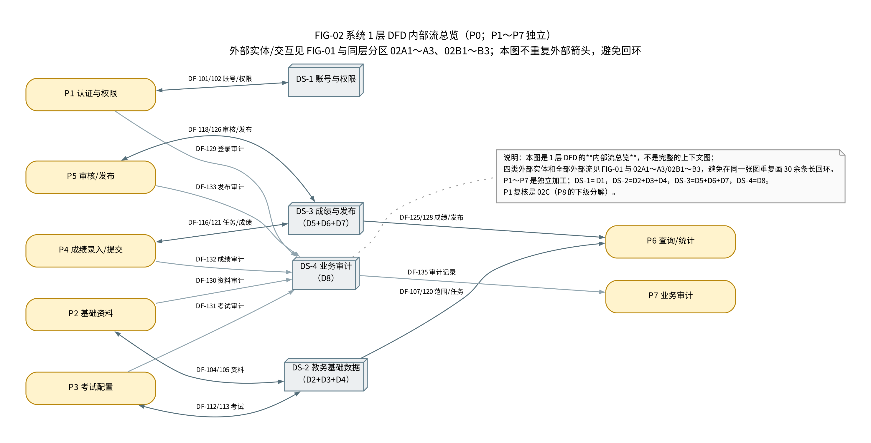
图 3-3 1 层 DFD 内部流总览
图 3-3保留 P1～P7 七个独立加工和 DS-1～DS-4 主题存储；外部交互的逐流细节由同层分区图（FIG-02A1～A3、02B1～B3）在附录展开。该图不是“完整外部流图”，其“内部流总览”语义已在第三阶段审查中固定。
分层说明：
• FIG-02A1/A2/A3、02B1/B2/B3 是同一层 DFD 分区视图，不是二层分解；
• FIG-02C 是 P8（P1 复核）的下级加工分解，与 P0 分区不同；
• P1 的 12 条流在附录 FIG-02C 展开。

3.4 主要用例与总体用例图
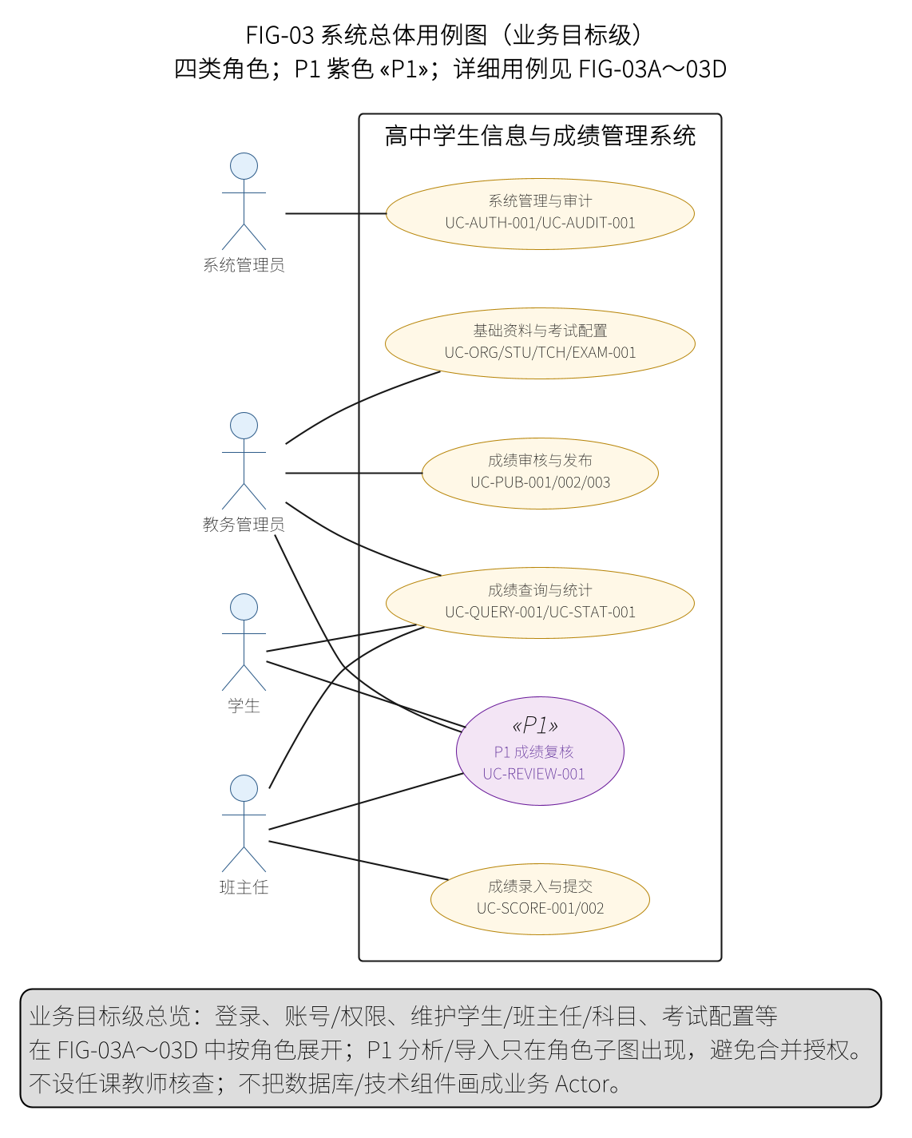
图 3-4 系统总体用例图
图 3-4是业务目标级总览；角色子图 FIG-03A～03D 在附录。正式用例清单共17 个 UC（P0 13、P1 4 类用例组）。关键修正：
• 学生只拥有 P1 个人成绩趋势（FR-TREND-001），不拥有班级对比（FR-COMPARE-001）；
• P1 导入/趋势/对比不再合成一个“总扩展”用例，而是按角色/目标分开；
• 系统管理员审计是受限脱敏视图，不是成绩业务明细入口；
• Actor—用例使用普通关联实线，不滥用方向箭头。

3.5 核心业务概念 ER
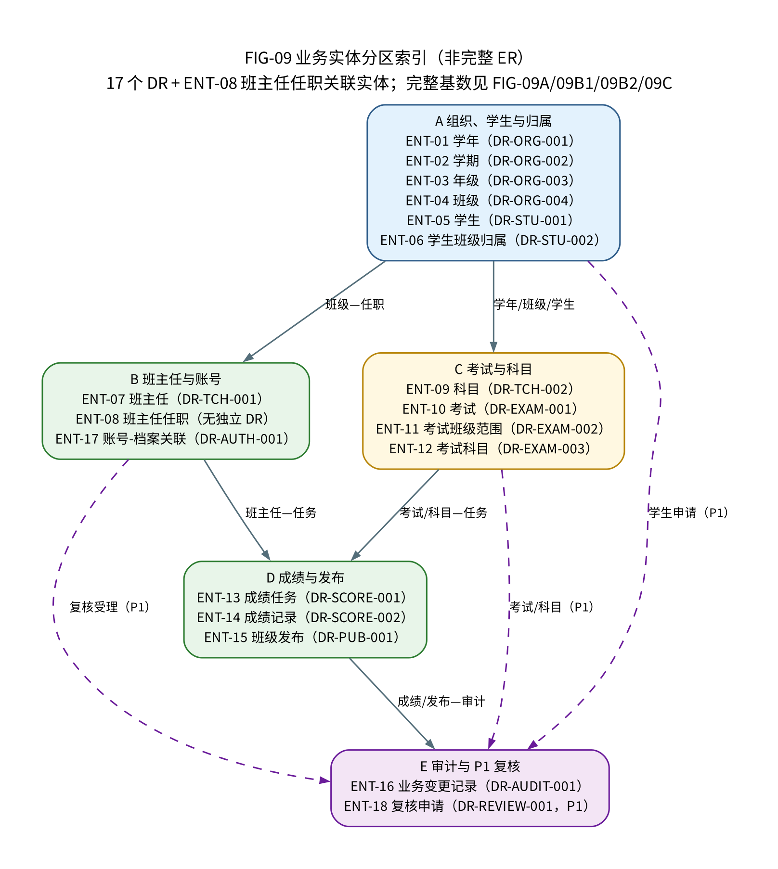
图 3-5 业务实体分区索引
图 3-5是实体分区索引，不是完整 ER；完整基数在 FIG-09A、09B1、09B2、09C。系统有17 个 DR，另含ENT-08 班主任任职历史关联实体；没有任课教师/任教关系实体。

3.6 领域模型概述
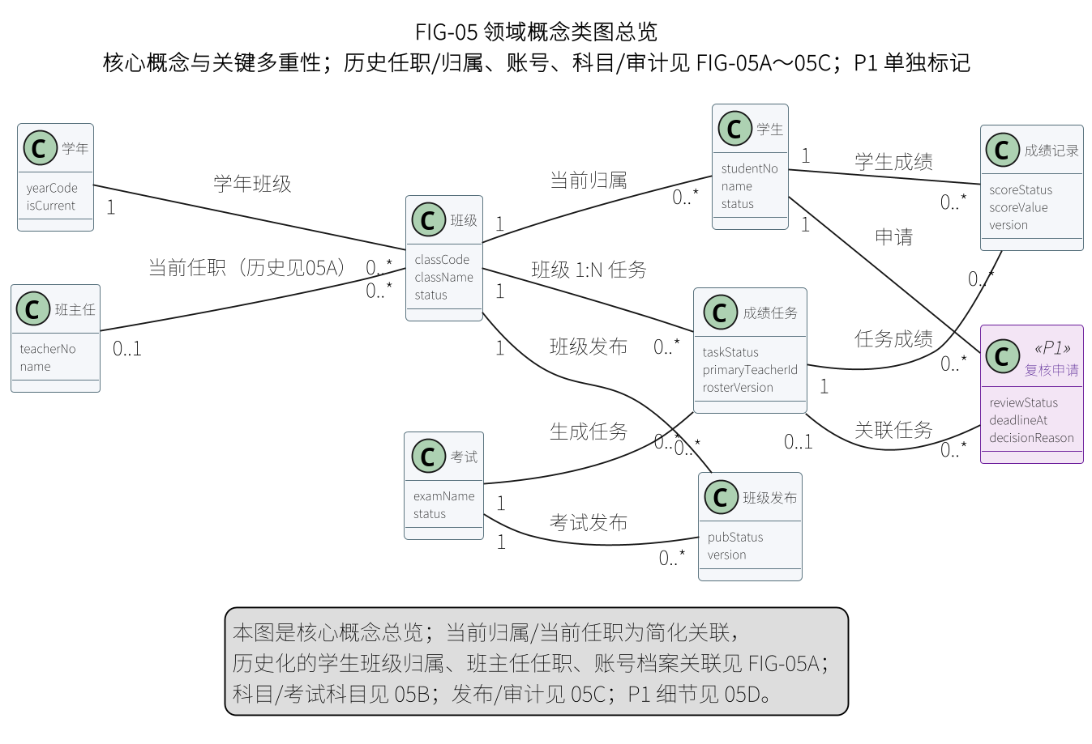
图 3-6 领域概念类图总览
图 3-6表达学年、班级、学生、班主任、考试、任务、成绩、发布与复核的核心概念。总览中的“当前归属/当前任职”是简化关联；精确的班级归属历史、班主任任职历史和账号档案关联见 FIG-05A，考试范围/科目/任务见 FIG-05B，发布/审计见 FIG-05C，P1 见 FIG-05D。

3.7 成绩管理关键状态机
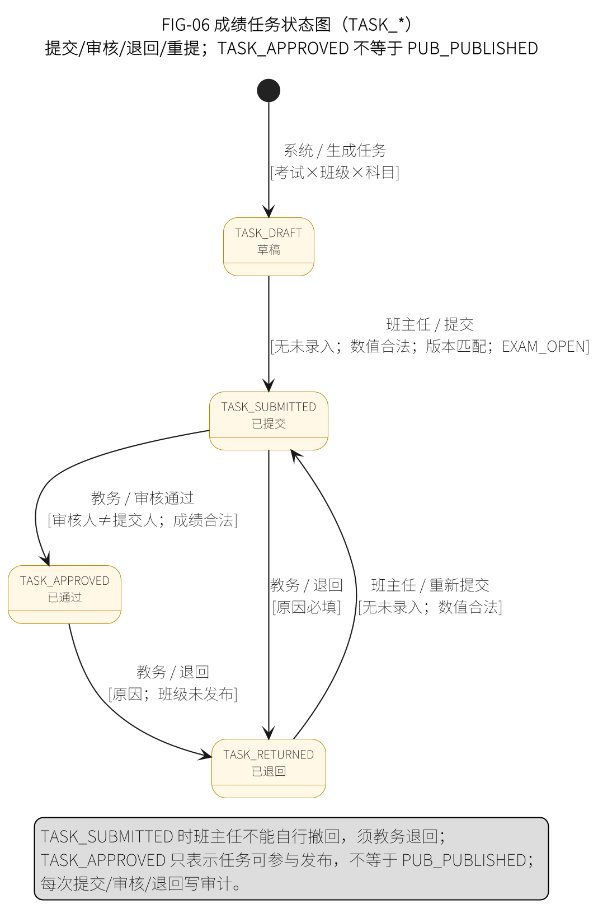
图 3-7 成绩任务状态机
图 3-7只表示TASK_任务生命周期；提交前必须无未录入、数值合法且版本匹配，审核人不能是提交人。
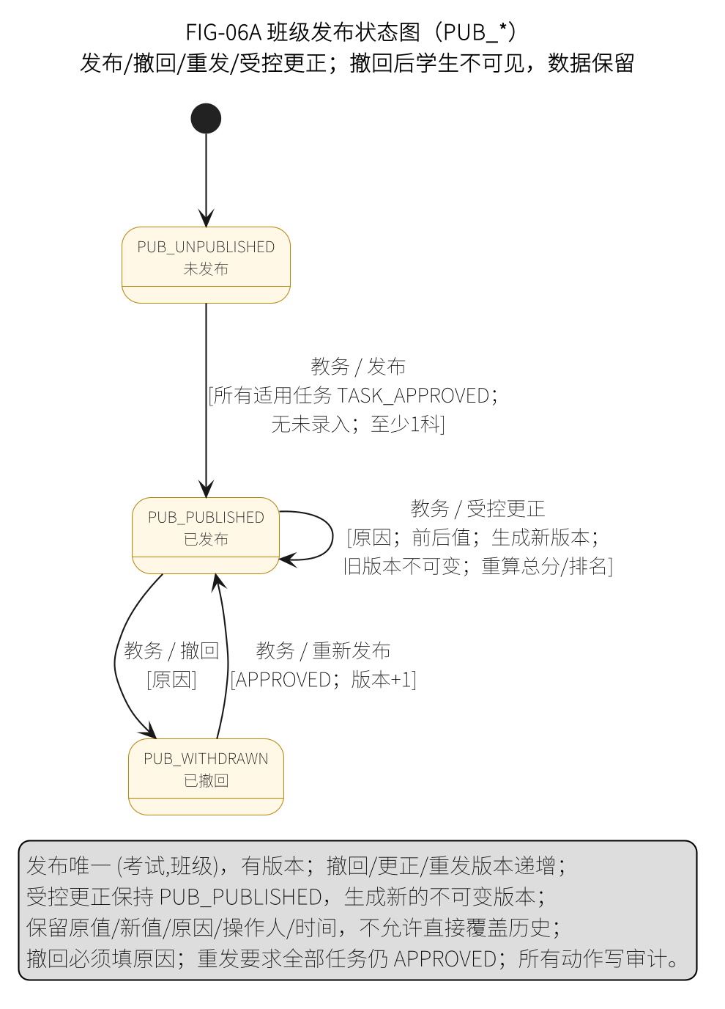
图 3-8 班级发布状态机
图 3-8只表示PUB_班级发布生命周期；TASK_APPROVED不等于PUB_PUBLISHED，撤回后学生不可见但数据保留，受控更正保持已发布并生成新不可变版本。
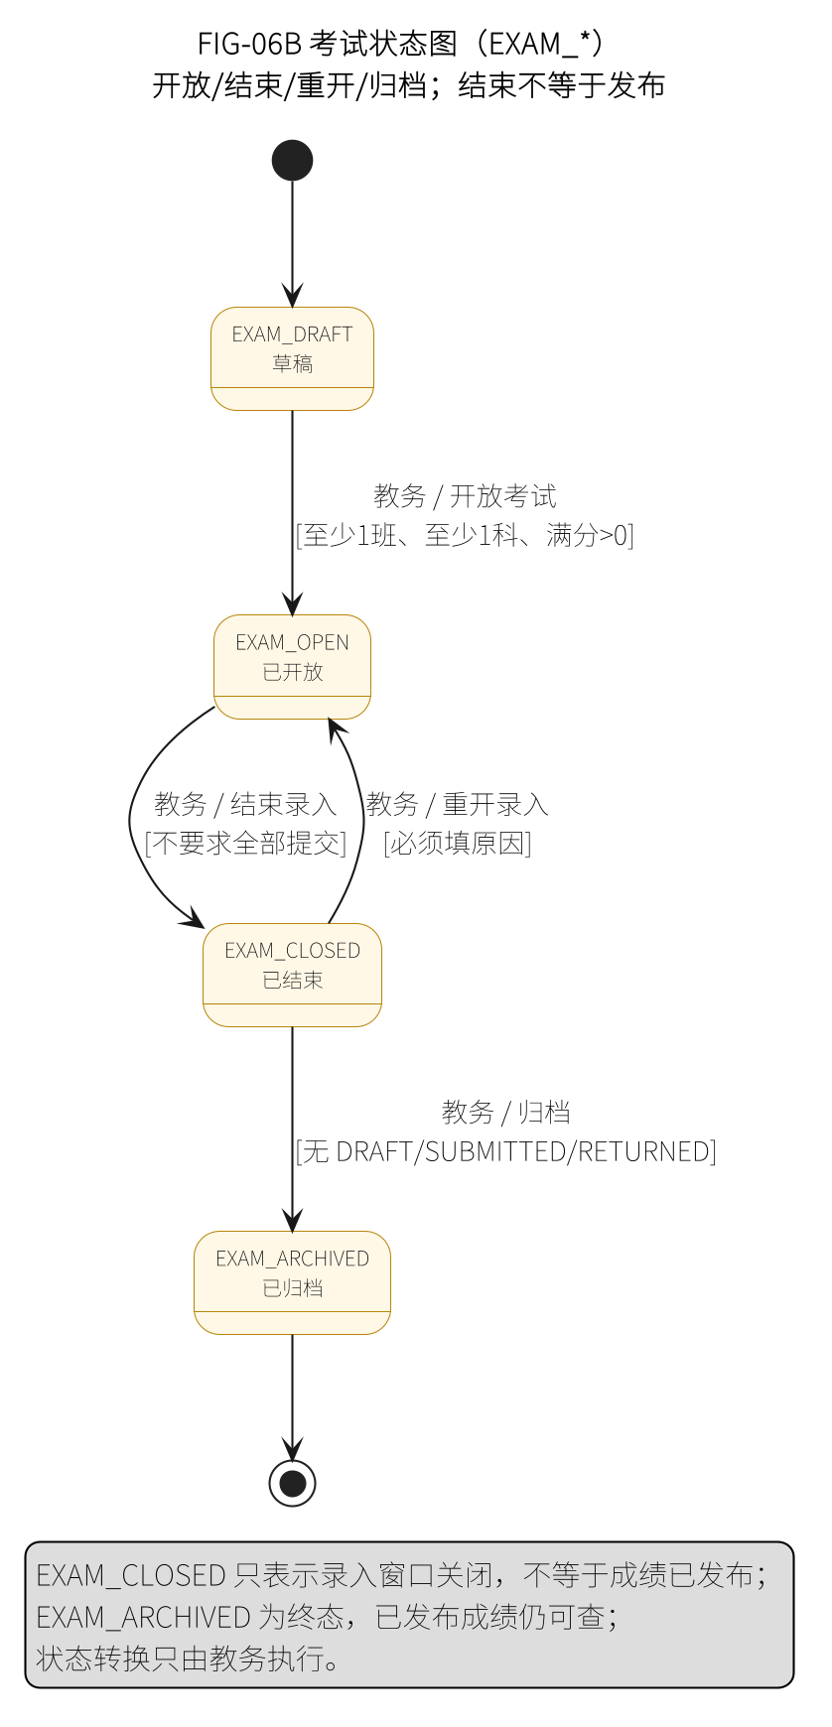
图 3-9 考试状态机
图 3-9只表示EXAM_考试生命周期；EXAM_CLOSED不等于成绩已发布，EXAM_ARCHIVED为终态。
三个生命周期不得合并为一个状态：
表 3-1 成绩管理关键状态机
生命周期 | 状态代码 | 责任角色
考试 | EXAM_DRAFT、EXAM_OPEN、EXAM_CLOSED、EXAM_ARCHIVED | 教务
成绩任务 | TASK_DRAFT、TASK_SUBMITTED、TASK_APPROVED、TASK_RETURNED | 班主任提交、教务审核
班级发布 | PUB_UNPUBLISHED、PUB_PUBLISHED、PUB_WITHDRAWN | 教务

3.8 成绩管理主流程
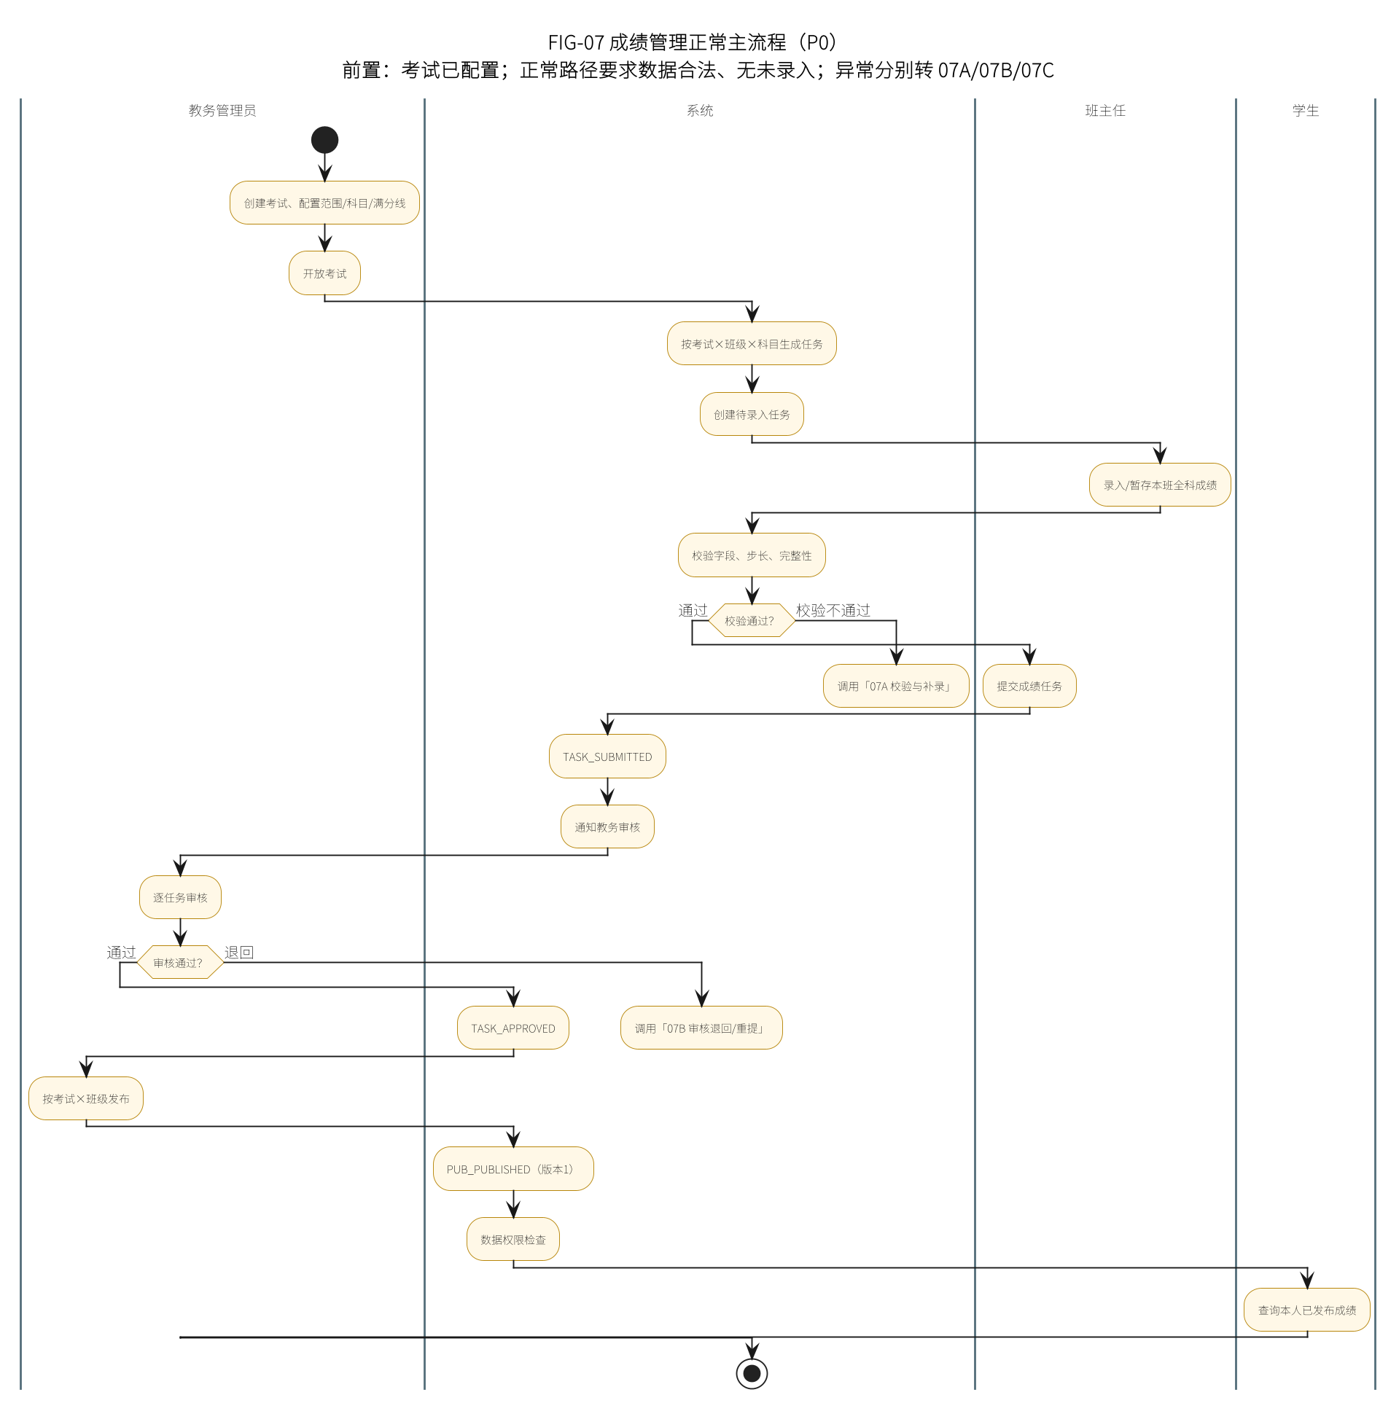
图 3-10 成绩管理正常主流程
图 3-10展示正常路径：创建/配置考试→生成任务→班主任录入→系统校验→提交→教务审核→发布→学生查询。异常/补录、退回重提、撤回/更正分别见附录 FIG-07A～07D；主图不用一条异常线提前结束整个活动。

4. 功能需求
本节保留现行 FR- 编号。P0 共 35 项；P1 的 11 项在 4.12 单独给出，不混入 P0 必须交付范围。每条需求给出角色、目标、前置条件、输入/校验、系统行为、输出、异常、关键规则、验收条件与追踪；业务规则编号沿用基线，不在本 SRS 重编号。

4.1 功能模块与数量索引
表 4-1 功能模块与数量索引
模块 | P0 FR 数 | 主要角色 | 主要数据对象
认证与权限 | 5 | 全部角色/系统管理员 | DR-AUTH-001
组织和学年管理 | 5 | 教务 | DR-ORG-001～004
学生档案管理 | 4 | 教务 | DR-STU-001/002
班主任与科目管理 | 2 | 教务 | DR-TCH-001/002
考试管理 | 4 | 教务 | DR-EXAM-001～003
成绩录入与提交 | 5 | 班主任/教务 | DR-SCORE-001/002
成绩审核与发布 | 4 | 教务 | DR-PUB-001/DR-AUDIT-001
学生成绩查询 | 2 | 学生 | DR-SCORE-002/DR-PUB-001
基础成绩统计 | 2 | 教务/班主任 | DR-SCORE-002
业务审计 | 2 | 教务/系统管理员/班主任 | DR-AUDIT-001

计数核对：5+5+4+2+4+5+4+2+2+2 = 35；P1 另计。

4.2 认证与权限
模块目标：身份、角色、账号绑定与数据范围。

FR-AUTH-001 登录、登出、验证码
角色与范围：全部角色（登录前无业务数据范围；登录后按角色授予）目标：让合法账号安全登录、获得与角色相符的会话，并能主动退出；阻止未认证访问业务功能。前置条件：账号已创建且处于启用状态；验证码服务、Redis/Valkey 可用；用户已打开登录页。输入与校验：用户名、密码、验证码、验证码 UUID；登出请求。校验：三项必填；验证码在有效期内且匹配；账号未停用。系统行为：校验验证码→校验账号密码→生成 JWT→加载角色/权限→记录登录日志→返回令牌；登出时清理服务端登录态。失败提示不得区分“账号不存在/密码错误”。输出与结果：成功：令牌、用户基本信息、角色/权限标识；失败：统一错误提示和可重试状态；登出：当前会话失效。异常处理：验证码错误/过期→拒绝并刷新验证码；密码错误或账号停用→统一登录失败；连续失败达到若依配置阈值→按配置锁定/限制；缓存不可用→拒绝登录并提示稍后重试，不放行。关键业务规则：BR-AUTH-001、BR-AUTH-002、BR-AUTH-010、BR-AUTH-011；BR-STU-006、BR-TCH-007验收条件：AC-FR-AUTH-001：合法启用账号在验证码正确时登录成功并获得令牌；错误密码、停用账号、错误验证码均被拒绝；未登录访问受保护接口返回 401。追踪：UC-AUTH-001/DR-AUTH-001

FR-AUTH-002 用户、角色、菜单、按钮权限配置
角色与范围：系统管理员（SCOPE_SYSTEM）目标：让系统管理员按最小权限配置账号、角色、菜单和按钮权限，并让业务权限与若依 RBAC 对齐。前置条件：系统管理员已登录；已明确业务角色与权限字符串命名空间。输入与校验：账号、角色、菜单/按钮、权限字符串、启停状态。校验：权限字符串唯一且属于允许命名空间；角色代码唯一；菜单树无环；不得删除内置必要权限。系统行为：维护角色与菜单/按钮关联；给账号分配一个或多个业务角色；保存后立即影响授权判断；所有变更记录操作日志。输出与结果：账号获得/失去对应功能权限；越权请求被后端拒绝；权限配置可查询。异常处理：权限字符串冲突→拒绝；菜单父子成环→拒绝；删除仍被引用的角色/菜单→拒绝或要求先解绑；内置超级管理员配置→只允许初始化/应急使用，不用于验收。关键业务规则：BR-AUTH-007、BR-AUTH-010、BR-AUTH-011；BR-AUTH-001、BR-AUTH-008验收条件：AC-FR-AUTH-002：给账号分配“班主任”角色后只能进入班主任授权功能；移除角色后原令牌再次请求业务接口被拒绝；权限字符串冲突无法保存。追踪：UC-AUTH-001/DR-AUTH-001

FR-AUTH-003 业务角色分配与账号绑定
角色与范围：系统管理员（SCOPE_SYSTEM）、教务管理员（SCOPE_ALL，限业务侧发起）目标：把登录账号与唯一的学生/班主任业务档案关联，并分配业务角色，保证“账号身份”和“业务身份”可追溯。前置条件：账号已存在或可创建；学生/班主任档案已存在；档案尚未绑定其他账号。输入与校验：账号 ID、业务档案 ID（学生或班主任）、角色集合。校验：一个账号最多绑定一个学生或一个班主任；一个档案最多绑定一个账号；账号与档案类型匹配；角色与档案类型匹配。系统行为：建立账号—档案关联；分配业务角色；保存后刷新该账号的可见范围；记录绑定/解绑审计。输出与结果：账号登录后能解析出唯一学生/班主任身份；未绑定账号不能进入学生/班主任业务功能。异常处理：账号已绑定其他档案→拒绝并提示；档案已绑定其他账号→拒绝；学生档案绑定学生角色→拒绝；解绑时存在未完成业务→按规则阻止或要求先处理。关键业务规则：BR-STU-006、BR-TCH-007、BR-AUTH-004、BR-AUTH-007验收条件：AC-FR-AUTH-003：学生账号绑定学生档案后只能以该学生身份查询；同一档案不能绑定第二个账号；错误类型绑定被拒绝。追踪：UC-AUTH-001/DR-AUTH-001

FR-AUTH-004 业务数据范围过滤
角色与范围：全部角色；范围按 SCOPE_SYSTEM/SCOPE_ALL/SCOPE_CLASS/SCOPE_SELF目标：在所有业务查询和写操作上执行角色+数据范围双重校验，防止水平/垂直越权。前置条件：用户已登录并具备目标功能权限；业务关系数据（班级、班主任、学生账号）已维护。输入与校验：当前用户、功能权限、请求中的业务 ID/筛选条件。校验：功能权限必须命中；数据行必须落在当前用户范围；请求参数不能扩大范围。系统行为：后端根据当前账号重新推导可访问范围；列表、详情、统计、导出、写操作使用同一范围；越权返回 403/404，不泄露其他数据存在性。输出与结果：只返回授权范围内数据；写操作只作用于授权行；拒绝时给出无权限提示。异常处理：缺少班级/班主任关系→拒绝；前端隐藏但直接调接口→仍拒绝；批量/导出参数超范围→按范围过滤或拒绝；系统管理员请求成绩明细→拒绝。关键业务规则：BR-AUTH-001、BR-AUTH-002、BR-AUTH-004、BR-AUTH-005、BR-AUTH-006、BR-AUTH-008、BR-AUTH-009、BR-AUTH-012、BR-AUTH-013验收条件：AC-FR-AUTH-004：学生 A 无法读取学生 B 的成绩；班主任无法读取非本班数据；班主任只能处理本班；教务可看全校；系统管理员不能借审计日志展开成绩明细。追踪：UC-AUTH-001/DR-AUTH-001

FR-AUTH-005 账号启停与密码重置
角色与范围：系统管理员（SCOPE_SYSTEM）目标：让系统管理员安全地启停账号、重置密码，同时保留业务档案和历史数据。前置条件：目标账号存在；操作人具备账号管理权限；重置密码时能安全传递临时密码。输入与校验：账号 ID、启停动作、重置密码请求。校验：不得停用当前唯一可用的系统管理员；不得停用内置初始化账号到无法恢复；临时密码符合若依密码策略。系统行为：启停账号；重置密码并标记首次登录需修改（若若依支持）；记录操作日志；停用后现有会话失效或后续请求被拒绝。输出与结果：账号状态更新；停用账号不能登录；密码重置后旧密码失效；业务档案和历史数据保留。异常处理：停用自己导致无管理员可用→拒绝；账号不存在→拒绝；重置密码不符合策略→拒绝；停用后仍持有旧令牌→后续请求拒绝。关键业务规则：BR-AUTH-001、BR-AUTH-011；BR-STU-006、BR-TCH-007验收条件：AC-FR-AUTH-005：停用账号后无法登录且旧令牌不能访问业务接口；重新启用后可登录；重置密码后旧密码失败、新密码成功。追踪：UC-AUTH-001/DR-AUTH-001

4.3 组织和学年管理
模块目标：学年、学期、年级、班级与班主任指派。

FR-ORG-001 学年管理
角色与范围：教务管理员（SCOPE_ALL）目标：建立可追溯的学年主数据，为学期、班级、考试和班主任任职提供时间边界。前置条件：教务管理员已登录；学校已确定学年起止日期。输入与校验：学年编码（YYYY-YYYY）、名称、起止日期、当前学年标记。校验：编码格式合法；起止日期合法；编码唯一；同一时间只有一个当前学年。系统行为：新增/编辑学年；设置当前学年；历史学年保留；被班级/考试引用后不允许删除。输出与结果：学年记录可查询；当前学年唯一；后续学期、班级、考试可引用。异常处理：编码重复→拒绝；起止日期倒置→拒绝；删除被引用学年→拒绝；设置第二个当前学年→拒绝或要求先取消旧标记。关键业务规则：BR-ORG-001、BR-ORG-002、BR-ORG-007、BR-ORG-010验收条件：AC-FR-ORG-001：创建 2026-2027 学年并设为当前；重复编码被拒绝；删除已被班级引用的学年被拒绝。追踪：UC-ORG-001/DR-ORG-001

FR-ORG-002 学期管理
角色与范围：教务管理员（SCOPE_ALL）目标：在学年下维护第一/第二学期，使考试和班主任任职可按学期归属。前置条件：所属学年已存在且未归档。输入与校验：所属学年、学期序号（1/2）、起止日期、状态。校验：同一学年学期序号唯一；日期落在学年范围内且开始≤结束。系统行为：新增/编辑学期；学期被考试或班主任任职引用后不可删除；历史学期保留。输出与结果：学期记录可查询；考试和班主任任职可引用。异常处理：重复学期序号→拒绝；日期超出学年→拒绝；删除被引用学期→拒绝。关键业务规则：BR-ORG-003、BR-ORG-007验收条件：AC-FR-ORG-002：同一学年不能创建两个“第一学期”；日期越界被拒绝；被考试引用的学期不能删除。追踪：UC-ORG-001/DR-ORG-002

FR-ORG-003 年级管理
角色与范围：教务管理员（SCOPE_ALL）目标：维护高一、高二、高三的年级层次与排序，作为班级归属和统计维度。前置条件：教务管理员已登录。输入与校验：年级代码、名称、排序、状态。校验：代码/名称唯一；排序为整数；被班级引用后不得物理删除。系统行为：新增/编辑/停用年级；按排序展示；被引用时只允许停用。输出与结果：年级列表稳定；班级可引用。异常处理：重复代码/名称→拒绝；删除被引用年级→拒绝。关键业务规则：BR-ORG-004、BR-ORG-006验收条件：AC-FR-ORG-003：三个年级按排序展示；重复名称不能保存；已建班的年级不能删除。追踪：UC-ORG-001/DR-ORG-003

FR-ORG-004 班级管理
角色与范围：教务管理员（SCOPE_ALL）目标：维护某学年某年级下的行政班，并关联班主任，作为学生归属、成绩任务和发布的单元。前置条件：学年、年级已存在；班主班级任职师已存在且在职。输入与校验：学年、年级、班号/名称、班主任、状态。校验：班级属于一个学年+年级；名称/班号在学年内唯一；班主任首期一人；有学生/成绩后不能物理删除。系统行为：新增/编辑班级；指派/变更班主任；归档历史班级；变更记录审计。输出与结果：班级记录可查询；学生可归属；考试可纳入范围；班主任获得本班数据范围。异常处理：重复班号→拒绝；班主任非在职→拒绝；删除有学生/成绩的班级→拒绝并建议归档；跨学年复用同一班级记录→拒绝（应新建学年班级）。关键业务规则：BR-ORG-005、BR-ORG-006、BR-ORG-008、BR-ORG-009验收条件：AC-FR-ORG-004：同一学年不能建两个同名班；有学生的班级不能删除只能归档；班主任变更后新班主任获得本班范围并留痕。追踪：UC-ORG-001/DR-ORG-004

FR-ORG-005 班主任指派与变更
角色与范围：教务管理员（SCOPE_ALL）目标：为每个班级指派唯一班主任，并保留变更记录，支撑本班全科成绩录入和 P1 复核受理。前置条件：班级存在且未归档；班主任在职。输入与校验：班级、班主班级任职师、生效说明。校验：每班每学年一名班主任；班主任在职；变更必须留痕。系统行为：指派/变更班主任；更新班级与本班数据范围；记录原班主任、新班主任、操作人和时间。输出与结果：班级显示当前班主任；新班主任可进入本班成绩录入；原班主任按新关系失去/保留权限。异常处理：班级已归档→拒绝；班主任停用→拒绝；同一班级重复指派→拒绝或覆盖需审计。关键业务规则：BR-ORG-005、BR-ORG-009、BR-TCH-004、BR-AUTH-013验收条件：AC-FR-ORG-005：每班只能有一名当前班主任；变更后新班主任可录本班成绩，原班主任不能继续编辑；变更记录可查。追踪：UC-ORG-001/DR-ORG-004

4.4 学生档案管理
模块目标：学生档案、班级归属、账号关联与状态。

FR-STU-001 学生档案维护
角色与范围：教务管理员（SCOPE_ALL）；学生本人只读允许字段目标：维护满足教学管理所需的最小学生档案，并与登录账号、班级归属分离。前置条件：学年、班级已存在；学生尚未建立重复档案。输入与校验：学号、姓名、性别（可选）、入学年份、状态、班级归属（通过归属功能）。校验：学号全校唯一且稳定；姓名非空；性别取值合法；不要求身份证/住址/家长电话。系统行为：新增/编辑学生档案；学号不可随意改；敏感字段最小化；有成绩后不得物理删除。输出与结果：学生档案可查询；可开通账号；可加入班级归属。异常处理：学号重复→拒绝；必填缺失→拒绝；删除有成绩学生→拒绝；修改学号→仅教务特殊流程并审计。关键业务规则：BR-STU-001、BR-STU-002、BR-STU-007、BR-STU-009验收条件：AC-FR-STU-001：学号重复不能保存；学生档案不含身份证/住址/家长电话；有成绩的学生不能删除；学生只能看本人允许字段。追踪：UC-STU-001/DR-STU-001

FR-STU-002 学生班级归属与变更
角色与范围：教务管理员（SCOPE_ALL）目标：按学年记录学生班级归属，支持转班、升学和毕业后的历史追溯。前置条件：学生档案存在；目标班级属于有效学年且未归档；学生状态允许。输入与校验：学生、学年、班级、生效说明。校验：同一学年最多一条有效归属；转班先结束旧归属再建新归属；不得时间重叠；非在读不能加入新归属。系统行为：建立/结束归属；保留历史；变更审计；历史成绩仍归属考试时班级。输出与结果：学生当前班级可查；历史归属可追溯；成绩任务花名册按任务快照。异常处理：同一学年重复有效归属→拒绝；目标班级归档→拒绝；已提交/发布任务下变更→按 BR-STU-005 先退回/撤回。关键业务规则：BR-ORG-008、BR-STU-003、BR-STU-004、BR-STU-005、BR-STU-008验收条件：AC-FR-STU-002：同一学年不能有两条有效归属；转班后旧归属保留、新归属生效；历史成绩仍显示原考试班级。追踪：UC-STU-001/DR-STU-002

FR-STU-003 学生账号开通与关联
角色与范围：系统管理员（SCOPE_SYSTEM）、教务管理员（SCOPE_ALL，发起开通）目标：在学生需要登录时开通账号并与档案 1:1 关联，未开通账号不影响档案和成绩。前置条件：学生档案存在；账号未绑定其他档案；账号不存在或可创建。输入与校验：学生、账号、初始密码/重置方式。校验：一个学生最多一个账号；一个账号最多一个学生；账号状态可用；密码符合策略。系统行为：创建或复用账号；绑定学生；分配学生角色；记录绑定审计；停用账号不删档案。输出与结果：学生可登录并只能看本人数据；未开通账号的学生仍可由教务管理。异常处理：档案已绑定→拒绝；账号已绑定其他档案→拒绝；密码不合规→拒绝；学生状态毕业/转出→按规则限制开通或只读。关键业务规则：BR-STU-006、BR-AUTH-007验收条件：AC-FR-STU-003：学生账号只能绑定一个档案；重复绑定被拒绝；停用账号后学生不能登录但档案/成绩保留。追踪：UC-STU-001/DR-STU-001

FR-STU-004 学生状态管理
角色与范围：教务管理员（SCOPE_ALL）目标：用明确状态表达在读、休学、转出、毕业，并约束新考试参与和历史数据保留。前置条件：学生档案存在；状态转换符合规则。输入与校验：学生、目标状态、原因。校验：只允许在读→休学/转出/毕业、休学→在读/转出；转出/毕业终态；非在读不能加入新考试。系统行为：变更状态；保留历史成绩；必要时停用账号；记录原因和操作人。输出与结果：学生状态可查；新考试范围按状态过滤；历史已发布成绩保留。异常处理：非法状态转换→拒绝；有未完成成绩任务时直接转出/毕业→提示先处理或按教务流程；恢复终态→需新流程。关键业务规则：BR-STU-003、BR-STU-007、BR-STU-008、BR-STU-009验收条件：AC-FR-STU-004：在读学生可加入新考试；休学/转出/毕业不能加入新考试；历史成绩仍保留；非法转换被拒绝。追踪：UC-STU-001/DR-STU-001

4.5 班主任与科目管理
模块目标：班主任档案、科目基础资料。

FR-TCH-001 班主任档案维护
角色与范围：教务管理员（SCOPE_ALL）目标：维护班主任最小档案，为班主任任职和 P1 核查提供业务身份。前置条件：教务管理员已登录；班主任工号未重复。输入与校验：工号、姓名、状态。校验：工号全校唯一；姓名非空；停用班主任不能被指派新班级。系统行为：新增/编辑/停用班主任；保留历史任务和成绩；账号关联在账号侧完成。输出与结果：班主任档案可查；可被指派为班主任；停用后不再新增班级任职。异常处理：工号重复→拒绝；删除有任务/成绩班主任→拒绝；停用后尝试指派新班级→拒绝。关键业务规则：BR-TCH-001、BR-TCH-006、BR-TCH-007验收条件：AC-FR-TCH-001：工号重复不能保存；有任务的班主任不能删除；停用班主任不能被指派新班级。追踪：UC-TCH-001/DR-TCH-001

FR-TCH-002 科目维护
角色与范围：教务管理员（SCOPE_ALL）目标：维护可配置的科目主数据，避免把语文/数学等六科写死。前置条件：教务管理员已登录。输入与校验：科目编码、名称、排序、状态。校验：编码/名称唯一；被考试科目引用后不能物理删除。系统行为：新增/编辑/停用科目；按排序展示；科目不决定考试满分。输出与结果：科目列表可查；考试可引用；历史考试不受停用影响。异常处理：重复编码/名称→拒绝；删除被引用科目→拒绝。关键业务规则：BR-SUB-001、BR-SUB-002、BR-SUB-003验收条件：AC-FR-TCH-002：重复科目不能保存；被考试引用的科目只能停用；科目默认满分不回溯改变历史考试。追踪：UC-TCH-001/DR-TCH-002

4.6 考试管理
模块目标：考试、范围、适用科目与分值。

FR-EXAM-001 考试创建与编辑
角色与范围：教务管理员（SCOPE_ALL）目标：创建一次有名称、类型、学期和日期范围的考试，作为成绩任务和发布的父对象。前置条件：学年/学期存在；考试类型字典可用。输入与校验：名称、类型、学年、学期、起止日期、说明。校验：名称在同一学年+学期唯一；日期合法；类型来自字典；DRAFT 状态才可编辑。系统行为：创建 DRAFT 考试；编辑基本信息；记录创建人/时间；未开放前可删除（无任务）。输出与结果：考试记录可查；可继续配置范围和科目。异常处理：名称重复→拒绝；日期倒置→拒绝；OPEN/CLOSED 后改关键字段→拒绝；删除有任务考试→拒绝。关键业务规则：BR-EXAM-001、BR-EXAM-006、BR-EXAM-008、BR-EXAM-011验收条件：AC-FR-EXAM-001：同一学年学期不能建同名考试；日期倒置不能保存；有任务的考试不能删除。追踪：UC-EXAM-001/DR-EXAM-001

FR-EXAM-002 考试范围配置
角色与范围：教务管理员（SCOPE_ALL）目标：按班级配置考试参与范围和每班适用科目，支持部分班级/科目参加。前置条件：考试为 DRAFT；班级、科目存在。输入与校验：考试、参与班级、每班适用科目。校验：至少一个班级；每班至少一个适用科目；不适用科目显式排除；已有任务后不得移除。系统行为：维护班级×科目范围；生成任务前可调整；变更审计；范围决定任务生成和发布条件。输出与结果：考试范围可查；任务按范围生成；发布按班级适用科目校验。异常处理：空范围→拒绝；移除已有任务的班级/科目→拒绝；用“全体缺考”代替不适用→拒绝。关键业务规则：BR-EXAM-002、BR-EXAM-007、BR-PUB-012验收条件：AC-FR-EXAM-002：只参加部分科目的班级不会生成不适用科目任务；已有任务后移除范围被拒绝；范围为空不能开放。追踪：UC-EXAM-001/DR-EXAM-002

FR-EXAM-003 考试科目与分值配置
角色与范围：教务管理员（SCOPE_ALL）目标：为考试每个科目配置满分、及格线和优秀线，统一 0.5 分精度，作为录入校验和统计口径。前置条件：考试为 DRAFT；科目已加入考试范围。输入与校验：考试科目、满分、及格线百分比、优秀线百分比。校验：满分>0且为0.5的倍数；百分比0～100；优秀线≥及格线；默认及格60%、优秀85%；结果按0.5步长。系统行为：保存考试科目配置；开放后用于成绩校验；修改默认值不回溯历史考试。输出与结果：每科满分/线可查；录入和统计按此执行。异常处理：满分≤0或非0.5倍数→拒绝；优秀线<及格线→拒绝；已有任务后改满分→拒绝或需退回/撤回。关键业务规则：BR-EXAM-003、BR-EXAM-004、BR-EXAM-005、BR-EXAM-007验收条件：AC-FR-EXAM-003：满分 150、及格 60%、优秀 85% 保存后，录入上限 150、及格线 90、优秀线 127.5；优秀线低于及格线被拒绝。追踪：UC-EXAM-001/DR-EXAM-003

FR-EXAM-004 考试状态管理
角色与范围：教务管理员（SCOPE_ALL）目标：通过明确状态控制成绩录入窗口和归档，防止在错误阶段录入或改动。前置条件：考试已创建；状态转换符合规则。输入与校验：考试、目标状态、重开原因（如适用）。校验：只允许 DRAFT→OPEN→CLOSED→ARCHIVED；CLOSED 可重开；ARCHIVED 终态；守卫条件满足。系统行为：开放考试时生成任务；结束录入；重开需原因；归档前检查无草稿/已提交/已退回任务。输出与结果：考试状态可查；班主任只在 OPEN 时可提交；已归档只读。异常处理：非法跳转→拒绝；归档时有未完成任务→拒绝；重开无原因→拒绝。关键业务规则：BR-EXAM-006、BR-EXAM-009、BR-EXAM-010；E-EXAM-OPEN/CLOSE/REOPEN/ARCHIVE验收条件：AC-FR-EXAM-004：DRAFT 不能直接发布成绩；OPEN 后班主任可提交；CLOSED 后班主任不能提交，教务仍可审核/发布；归档后不能重开。追踪：UC-EXAM-001/DR-EXAM-001

4.7 成绩录入与提交
模块目标：任务生成、录入、校验、提交与重提。

FR-SCORE-001 成绩录入任务生成
角色与范围：教务管理员（SCOPE_ALL）目标：按考试×班级×科目生成唯一录入任务，记录班主任第一责任人、花名册快照和任务唯一标识。前置条件：考试为 DRAFT 且范围/科目/分值完整；班级有有效班主任；花名册有在读学生。输入与校验：考试、班级、科目、花名册。校验：每个考试×班级×适用科目唯一；至少一名学生；班主任状态有效；不适用科目不生成。系统行为：开放考试时生成任务；记录班主任为第一责任人、花名册快照和任务唯一标识；初始化每个学生 SCORE_NOT_ENTERED；审计。输出与结果：任务列表可查；班主任可进入录入；任务状态 TASK_DRAFT。异常处理：缺班主任→阻止开放并提示先指派；重复任务→拒绝；花名册为空→不生成并提示。关键业务规则：BR-SCORE-001、BR-SCORE-003、BR-EXAM-002、BR-ORG-005验收条件：AC-FR-SCORE-001：一场考试一个班一个科目只生成一个任务；任务含班主任第一责任人和花名册；不适用科目不生成任务。追踪：UC-SCORE-001/DR-SCORE-001

FR-SCORE-002 成绩录入与暂存
角色与范围：班主任（SCOPE_CLASS，本班全科）；教务只读目标：让班主任录入本班全科，支持逐生暂存并显示进度，降低录入错误。前置条件：任务为 TASK_DRAFT/TASK_RETURNED；考试为 EXAM_OPEN；操作人是本班班主任。输入与校验：任务、学生、分数/缺考标记。校验：学生属于任务花名册；分数0～满分、0.5步长、一位小数；缺考无值；版本号匹配。系统行为：逐生保存草稿；显示已录入/缺考/未录入数量；不锁定任务；并发冲突拒绝覆盖；记录修改人。输出与结果：草稿保存成功；进度可见；未录入项保留 SCORE_NOT_ENTERED。异常处理：非授权人员→403；任务已提交/通过/发布→拒绝编辑；分数非法→字段级提示；版本冲突→提示刷新，不静默覆盖。关键业务规则：BR-SCORE-002、BR-SCORE-004、BR-SCORE-005、BR-SCORE-008、BR-SCORE-009、BR-AUTH-004验收条件：AC-FR-SCORE-002：班主任可保存本班全科草稿；非本班班主任被拒绝；非法分数不能保存；并发冲突不覆盖。追踪：UC-SCORE-001/DR-SCORE-001、DR-SCORE-002

FR-SCORE-003 成绩校验
角色与范围：班主任（录入时）；系统（自动校验）目标：在保存和提交时统一校验分数、状态、范围和重复，保证数据可计算、可统计。前置条件：任务和考试科目满分/线已配置；学生属于花名册。输入与校验：分数、状态、学生、任务。校验：NORMAL值0～满分、0.5倍数、一位小数；ABSENT无值；NOT_ENTERED无值；不得重复记录；不得超范围。系统行为：保存/提交前执行同一套校验；错误定位到学生和字段；不通过则不写入/不提交。输出与结果：合法数据保存；非法数据返回明确错误；未录入保持未录入。异常处理：负分/超满分/非0.5倍数/空值/非数字→拒绝；缺考带分数→拒绝；重复学生→拒绝；精度比较使用定点十进制。关键业务规则：BR-SCORE-004、BR-SCORE-005、BR-SCORE-015、BR-EXAM-005、BR-CALC-008验收条件：AC-FR-SCORE-003：0、0.5、满分可保存；0.3、负分、超满分、缺考带分数被拒绝；错误定位到具体学生/字段。追踪：UC-SCORE-001/DR-SCORE-002

FR-SCORE-004 成绩提交与退回后重提
角色与范围：班主任（本班全科）目标：把完整的草稿任务原子提交给教务审核，并在退回后允许修改重提。前置条件：任务为 TASK_DRAFT/TASK_RETURNED；考试为 EXAM_OPEN；所有学生为 NORMAL/ABSENT；操作人授权。输入与校验：任务、版本号、提交确认。校验：无 SCORE_NOT_ENTERED；数值合法；版本匹配；操作人不是审核人。系统行为：原子提交→TASK_SUBMITTED；锁定编辑；记录提交人/角色/时间/快照；退回后可修改并重提。输出与结果：任务进入待审核；班主任只读；教务可审核。异常处理：有未录入→拒绝并列出学生；版本冲突→拒绝；考试非 OPEN→拒绝；非授权→403。关键业务规则：BR-SCORE-006、BR-SCORE-007、BR-SCORE-008、BR-PUB-001、BR-PUB-013验收条件：AC-FR-SCORE-004：全部正常/缺考时提交成功并锁定；有未录入时提交失败并列出；退回后可改并重提；重复提交被拒绝。追踪：UC-SCORE-002/DR-SCORE-001

FR-SCORE-005 缺考/未录入状态维护
角色与范围：班主任（本班全科）目标：把缺考、未录入和真实零分分开记录，避免统计和排名被污染。前置条件：任务可编辑；学生在花名册。输入与校验：学生、状态（NORMAL/ABSENT/NOT_ENTERED）、分数（仅 NORMAL）。校验：ABSENT/NOT_ENTERED 不得带值；NORMAL 必须有合法值；0 是 NORMAL。系统行为：显式标记缺考；未录入保持空白；零分正常保存；提交前要求全部 NORMAL/ABSENT。输出与结果：页面显示“缺考”/分数；未录入不显示；统计分母区分。异常处理：缺考带分数→拒绝；用空白代替缺考→提交拒绝；将缺考改成0→需显式改为 NORMAL+0 并留痕。关键业务规则：BR-SCORE-004、BR-SCORE-013、BR-SCORE-014、BR-SCORE-015、BR-CALC-002验收条件：AC-FR-SCORE-005：缺考显示“缺考”且无值；真实0分显示0并参与统计；未录入阻止提交且学生不可见。追踪：UC-SCORE-001/DR-SCORE-002

4.8 成绩审核与发布
模块目标：审核、退回、发布、撤回、更正。

FR-PUB-001 教务审核
角色与范围：教务管理员（SCOPE_ALL）目标：让教务逐任务审核成绩，通过或退回并留下原因，确保发布前有独立复核。前置条件：任务为 TASK_SUBMITTED；审核人不是该任务的实际录入/提交人。输入与校验：任务、审核动作（通过/退回）、退回原因。校验：通过仅限 SUBMITTED；退回原因必填；审核人≠该任务提交人。系统行为：通过→TASK_APPROVED；退回→TASK_RETURNED；记录审核人/时间/原因；退回后班主任可改。输出与结果：任务状态更新；班主任看到退回原因；通过任务可参与发布。异常处理：自审→拒绝；原因空→拒绝；任务非 SUBMITTED→拒绝；已发布任务退回→必须先撤回。关键业务规则：BR-PUB-001、BR-PUB-002、BR-PUB-003、BR-PUB-013、BR-AUTH-012验收条件：AC-FR-PUB-001：教务可通过/退回；退回原因必填；提交人不能审核自己提交的任务；退回后班主任可编辑重提。追踪：UC-PUB-001/DR-SCORE-001、DR-AUDIT-001

FR-PUB-002 班级成绩发布
角色与范围：教务管理员（SCOPE_ALL）目标：按考试×班级发布完整成绩，使学生只能看到已审核发布的数据。前置条件：该班所有适用科目任务 TASK_APPROVED；无 SCORE_NOT_ENTERED；至少一个适用科目。输入与校验：考试、班级、发布确认。校验：所有适用任务通过；无未录入；班级范围非空；发布人授权。系统行为：创建/更新 PUB_PUBLISHED；版本1；记录发布人/时间/范围；学生立即可见。输出与结果：学生查询可见；任务锁定；发布记录生成。异常处理：有未通过科目→拒绝并列出；有未录入→拒绝；适用科目为0→拒绝；重复发布→幂等/拒绝。关键业务规则：BR-PUB-004、BR-PUB-005、BR-PUB-011、BR-PUB-012、BR-CALC-002验收条件：AC-FR-PUB-002：所有科目通过后可发布；缺一科不能发布；发布后学生可见、班主任不能直接改；重复发布不产生重复版本。追踪：UC-PUB-002/DR-PUB-001

FR-PUB-003 撤回发布
角色与范围：教务管理员（SCOPE_ALL）目标：发布后发现严重问题时撤回，使学生立即不可见，同时保留数据供更正。前置条件：班级发布为 PUB_PUBLISHED；撤回原因已填写。输入与校验：考试、班级、撤回原因。校验：原因必填；发布状态为 PUBLISHED。系统行为：PUB_PUBLISHED→PUB_WITHDRAWN；学生立即不可见；记录原因/影响范围/版本；数据保留。输出与结果：学生显示“已撤回/暂不可用”；教务可退回任务或更正后重发。异常处理：非发布状态→拒绝；原因为空→拒绝；撤回后学生仍能看到旧值→视为失败。关键业务规则：BR-PUB-007、BR-PUB-008、BR-QUERY-007验收条件：AC-FR-PUB-003：撤回后学生立即不可见；数据未删除；重新发布版本递增；原因为空不能撤回。追踪：UC-PUB-003/DR-PUB-001、DR-AUDIT-001

FR-PUB-004 发布后更正与版本
角色与范围：教务管理员（SCOPE_ALL）目标：由教务对已发布成绩做受控更正，记录前后值、原因和版本，并重算总分/排名。前置条件：成绩已发布；更正原因和前后值明确；操作人有更正权限。输入与校验：成绩记录、新分数/状态、原因、版本号。校验：新值合法；原因必填；版本匹配；不得由该班班主任直接执行。系统行为：更新成绩→记录前后值/原因/操作人→版本+1→重算总分/排名→学生看到更新值；系统性错误走撤回→退回→重审→重发。输出与结果：成绩更新；发布版本增加；审计记录完整；学生查询显示新值。异常处理：新值非法→拒绝；原因空→拒绝；版本冲突→拒绝；系统性错误逐条静默改→禁止。关键业务规则：BR-PUB-009、BR-PUB-010、BR-PUB-014、BR-CALC-001、BR-CALC-003、BR-AUDIT-001验收条件：AC-FR-PUB-004：更正后学生看到新分数、总分/排名重算、版本+1；前后值/原因可查；该班班主任不能直接更正。追踪：UC-PUB-003/DR-PUB-001、DR-AUDIT-001

4.9 学生成绩查询
模块目标：本人已发布成绩、总分与排名。

FR-QUERY-001 学生查询本人已发布成绩
角色与范围：学生（SCOPE_SELF）目标：让学生按学年/学期/考试类型查询本人已发布成绩，且只能看到本人数据。前置条件：学生账号已绑定档案；该班该考试为 PUB_PUBLISHED。输入与校验：学年、学期、考试类型、考试。校验：只查本人；只查已发布；参数不能扩大范围。系统行为：按条件查询本人已发布考试列表；默认最近一次；未发布/撤回不返回。输出与结果：本人成绩列表；无数据时提示；撤回显示不可用。异常处理：未登录→401；访问他人→403/404；未发布→不返回；撤回→不返回旧值。关键业务规则：BR-QUERY-001、BR-QUERY-005、BR-QUERY-006、BR-QUERY-007、BR-AUTH-002验收条件：AC-FR-QUERY-001：学生只能查到本人已发布考试；他人成绩/未发布/已撤回不可见；默认最近一次。追踪：UC-QUERY-001/DR-SCORE-002、DR-PUB-001

FR-QUERY-002 成绩明细、总分与班级排名展示
角色与范围：学生（SCOPE_SELF）目标：展示本人各科分数/缺考、总分和班级排名，并明确不完整成绩不排名。前置条件：已发布；学生有成绩记录。输入与校验：考试 ID、本人身份。校验：只读本人；总分只对完整成绩计算；排名只在同班同考试完整总分中计算。系统行为：展示各科分数（一位小数）或“缺考”；完整时计算总分和班级排名（1,2,2,4）；不完整时显示原因、不显示数值总分/排名。输出与结果：成绩明细页；总分/排名；缺考标识；不完整说明。异常处理：缺考一科→总分不完整、不排名；未录入→不应发布；撤回→不可见。关键业务规则：BR-QUERY-002、BR-QUERY-003、BR-QUERY-004、BR-CALC-001、BR-CALC-002、BR-CALC-003验收条件：AC-FR-QUERY-002：完整成绩显示总分和班级排名；缺考显示“缺考”且不排名；真实0分正常参与；不显示他人/班级平均/年级排名。追踪：UC-QUERY-001/DR-SCORE-002、DR-PUB-001

4.10 基础成绩统计
模块目标：单场考试学科统计、班级总分汇总。

FR-STAT-001 单场考试班级学科统计
角色与范围：教务（SCOPE_ALL）、班主任（SCOPE_CLASS）目标：为教务/班主任提供单场考试、单班、单科的可解释统计。前置条件：该考试该班该科已发布或至少有已通过数据；满分/线已配置。输入与校验：考试、班级、科目。校验：操作人范围；统计只含 SCORE_NORMAL；缺考/未录入单列；不同满分不混算。系统行为：计算有效人数、缺考数、未录入数、平均/最高/最低、及格率、优秀率、分数段；显示口径说明。输出与结果：统计表/指标；无有效成绩时显示“无有效成绩”。异常处理：无权限→403；无数据→提示；分母0→不显示0%；跨考试/多班→P0不支持。关键业务规则：BR-STAT-001、BR-STAT-002、BR-STAT-003、BR-STAT-004、BR-STAT-006、BR-STAT-008、BR-CALC-005、BR-CALC-006验收条件：AC-FR-STAT-001：统计分母只含正常成绩；缺考/未录入单列；无有效成绩不显示0%；班主任只能看本班。追踪：UC-STAT-001/DR-SCORE-002、DR-EXAM-003

FR-STAT-002 班级学生总分与排名汇总
角色与范围：教务（SCOPE_ALL）、班主任（SCOPE_CLASS）目标：为教务/班主任提供本班学生总分、班级排名和完整性标记。前置条件：班级成绩已发布或已通过；学生总分完整。输入与校验：考试、班级。校验：只统计完整总分；缺考/未录入单列；不跨班排名。系统行为：按完整总分降序竞争排名；显示不完整学生及原因。输出与结果：班级总分/排名表；完整性标记。异常处理：无权限→403；无完整成绩→提示；不完整学生→不排名。关键业务规则：BR-STAT-005、BR-STAT-006、BR-STAT-007、BR-CALC-003、BR-CALC-004验收条件：AC-FR-STAT-002：完整总分学生按1,2,2,4排名；缺考学生不排名并注明；班主任只能看本班。追踪：UC-STAT-001/DR-SCORE-002

4.11 业务审计
模块目标：业务变更记录、发布与更正审计。

FR-AUDIT-001 成绩业务变更记录
角色与范围：教务（SCOPE_ALL）、系统管理员（系统审计，脱敏）、班主任（本班相关）目标：记录成绩值/状态、任务提交/退回/通过、范围和花名册变化，支持追溯和争议处理。前置条件：发生需审计的业务变更；操作人已认证。输入与校验：事件类型、业务对象、前后值、原因、操作人、角色、时间、来源。校验：关键事件必须有原因；前后值完整；不可由界面修改。系统行为：与业务变更同事务写入；只追加；按权限展示；系统管理员看审计元数据但不能展开成绩明细。输出与结果：审计记录可查；争议时可还原；不可删除/篡改。异常处理：审计写入失败→业务变更回滚；原因缺失→拒绝；越权查看明细→拒绝/脱敏。关键业务规则：BR-AUDIT-001、BR-AUDIT-002、BR-AUDIT-003、BR-AUDIT-004、BR-AUDIT-005、BR-AUDIT-006、BR-AUDIT-007、BR-AUDIT-008验收条件：AC-FR-AUDIT-001：每次关键变更都有记录；前后值/原因/操作人可还原；审计失败则业务失败；系统管理员看不到成绩明细。追踪：UC-AUDIT-001/DR-AUDIT-001

FR-AUDIT-002 发布与撤回记录
角色与范围：教务（SCOPE_ALL）、系统管理员（脱敏）、班主任（本班相关只读）目标：记录发布、撤回、更正版本和影响范围，支撑学生可见性和版本追溯。前置条件：发生发布/撤回/更正事件。输入与校验：考试、班级、版本、事件类型、原因、操作人、时间。校验：发布/撤回/更正必须记录版本；撤回/更正原因必填。系统行为：记录发布版本、撤回原因、更正前后值；按权限展示；不提供业务界面修改。输出与结果：发布历史可查；当前版本可定位；学生可见性变化可追溯。异常处理：缺版本/原因→拒绝；越权→拒绝；历史记录不可删除。关键业务规则：BR-AUDIT-001、BR-AUDIT-002、BR-AUDIT-003、BR-AUDIT-004、BR-AUDIT-007验收条件：AC-FR-AUDIT-002：发布生成版本1记录；撤回记录原因；更正版本+1；班主任只能看本班相关记录。追踪：UC-AUDIT-001/DR-AUDIT-001、DR-PUB-001

4.12 P1 扩展需求（规划，不进入 P0 退出条件）
P1 包含复核、导入导出、趋势和多班级对比，共11 项。P1 页面/时序/类图均以规划标识显示，不代表后端已完成。
表 4-2 P1 扩展需求（规划，不进入 P0 退出条件）
FR ID | 名称 | 描述/约束 | 角色 | 优先级/规则 | 验收思路
FR-REVIEW-001 | 学生提交复核申请 | 学生对本人已发布成绩按考试+科目提交复核申请，填写理由，受时限和重复申请约束。 | 学生（SCOPE_SELF） | P1；仅本人已发布；同一考试+科目无活跃申请；发布后5个工作日内（课程模拟）；BR-REVIEW-001、BR-REVIEW-002、BR-REVIEW-003 | AC-FR-REVIEW-001：本人已发布成绩可申请；他人/未发布/超时/重复活跃申请被拒绝。
FR-REVIEW-002 | 班主任受理/驳回与核查 | 班主任受理或驳回本班复核申请，受理后提交核查意见；驳回必须填原因。 | 班主任（SCOPE_CLASS） | P1；仅本班；驳回原因必填；受理后进入处理中；核查意见不直接改分；BR-REVIEW-004、BR-REVIEW-005 | AC-FR-REVIEW-002：本班申请可受理/驳回并提交核查意见；非本班/原因空被拒绝；不能直接改分。
FR-REVIEW-004 | 复核结论确认 | 教务最终确认复核结论，需更正时复用 P0 发布后更正能力。 | 教务（SCOPE_ALL） | P1；确认无需修改/更正/驳回；更正复用 FR-PUB-004；BR-REVIEW-006、BR-REVIEW-007、BR-PUB-009 | AC-FR-REVIEW-004：教务可确认无需修改/更正/驳回；更正留痕并重算；不能由申请人或本班班主任确认。
FR-REVIEW-005 | 学生查看复核结果 | 学生查看本人复核状态、处理意见和更正后的成绩。 | 学生（SCOPE_SELF） | P1；仅本人；不显示他人；BR-REVIEW-009、BR-QUERY-001 | AC-FR-REVIEW-005：学生只看本人复核；状态/意见可见；他人不可见。
FR-IMPORT-001 | 导入模板下载 | 按考试×班级×科目生成成绩导入模板。 | 班主任 | P1；仅草稿/退回任务；含学号/姓名/分数/状态；BR-IMP-001 | AC-FR-IMPORT-001：模板列完整；只对可编辑任务提供；0.5步长/一位小数。
FR-IMPORT-002 | 导入预检与错误反馈 | 全量预检导入文件，返回行号/学号/原因，不部分写入。 | 班主任 | P1；预检含范围/精度/状态/重复；BR-IMP-002、BR-IMP-003 | AC-FR-IMPORT-002：有错误不写入；错误定位行号/学号；预检通过才可导入。
FR-IMPORT-003 | 事务导入 | 预检通过后一次性导入，不覆盖已提交/通过/发布。 | 班主任 | P1；仅草稿/退回；版本校验；BR-IMP-004、BR-IMP-005、BR-IMP-006 | AC-FR-IMPORT-003：全成功或全失败；版本冲突拒绝；不新增/删除花名册。
FR-IMPORT-004 | 成绩导出 | 按权限导出成绩，字段最小化并记录导出行为。 | 教务、班主任 | P1；按范围过滤；审计；BR-IMP-007、BR-IMP-008 | AC-FR-IMPORT-004：只导出授权范围；敏感字段最小化；导出留痕。
FR-TREND-001 | 学生个人成绩趋势 | 展示本人跨考试的单科/总分趋势，只含已发布数据。 | 学生（SCOPE_SELF） | P1；同口径；不预测；BR-STAT-007、BR-CALC-009 | AC-FR-TREND-001：只看本人已发布趋势；不同满分用得分率；不预测。
FR-TREND-002 | 班级/学科成绩趋势 | 展示授权班级/科目跨考试的平均分、及格率等趋势。 | 教务、班主任 | P1；同口径；授权范围；BR-STAT-007、BR-CALC-009 | AC-FR-TREND-002：只显示授权范围；同口径才比较；不跨试卷混算。
FR-COMPARE-001 | 多班级对比分析 | 同一考试、同一科目、同一满分口径下对比授权班级指标。 | 教务、班主任（授权班级） | P1；不做班级好坏评价；BR-STAT-007、BR-STAT-010 | AC-FR-COMPARE-001：同考试同科目同口径可对比；跨口径拒绝；不做评价。

P1 过程关系：学生申请→班主任受理/核查→教务最终确认/更正；详见 FIG-08 时序图及原型 UI-09/10/10A。P1 复核更正复用FR-PUB-004的版本/审计能力，但不改变 P0 发布状态机。

5. 数据需求
数据需求以 docs/requirements/draft/02-数据需求与数据字典.md 和第四阶段 ER 图为准；本节不创建新业务实体，不声明数据库物理表、索引或外键。

5.1 核心业务数据对象
系统有17 个业务数据对象（DR），另有ENT-08 班主任任职这一历史关联实体；ENT-18 复核申请属 P1。
表 5-1 核心业务数据对象
DR | 对象 | 业务含义 | 关键唯一性/约束
DR-ORG-001 | 学年 | 教学年度 | year_code 唯一；当前学年最多一个
DR-ORG-002 | 学期 | 学年内学期 | 同一学年 term_no 唯一
DR-ORG-003 | 年级 | 高一/高二/高三 | 年级代码、名称唯一
DR-ORG-004 | 班级 | 学年+年级下的行政班 | 同一学年班级名称唯一；有学生不可物理删除
DR-STU-001 | 学生 | 学生业务档案 | 学号全校唯一；不含身份证/住址/家长电话
DR-STU-002 | 学生班级归属 | 学生在学年/班级的历史归属 | 同一学年最多一条有效归属
DR-TCH-001 | 班主任 | 班主任业务档案 | 工号唯一；可负责多个班
DR-TCH-002 | 科目 | 语文/数学等学科 | 科目代码唯一
DR-EXAM-001 | 考试 | 一次考试 | 同一学年/学期名称唯一
DR-EXAM-002 | 考试班级范围 | 考试参加班级 | 考试×班级唯一
DR-EXAM-003 | 考试科目 | 考试适用科目/满分/线 | 考试×科目唯一
DR-SCORE-001 | 成绩录入任务 | 考试×班级×科目 | 三元组唯一；第一责任人快照
DR-SCORE-002 | 成绩记录 | 任务×学生 | 任务×学生唯一；三态
DR-PUB-001 | 班级成绩发布 | 考试×班级发布版本 | 考试×班级唯一；版本递增
DR-AUDIT-001 | 业务变更记录 | 关键变更审计 | 不修改/删除；多态引用
DR-REVIEW-001 | 复核申请 | P1 复核 | 同一学生+考试+科目最多一个活跃申请
DR-AUTH-001 | 账号—角色—档案关联 | 登录账号与业务档案 | 一个档案至多一个账号；类型匹配

5.2 核心业务概念 ER
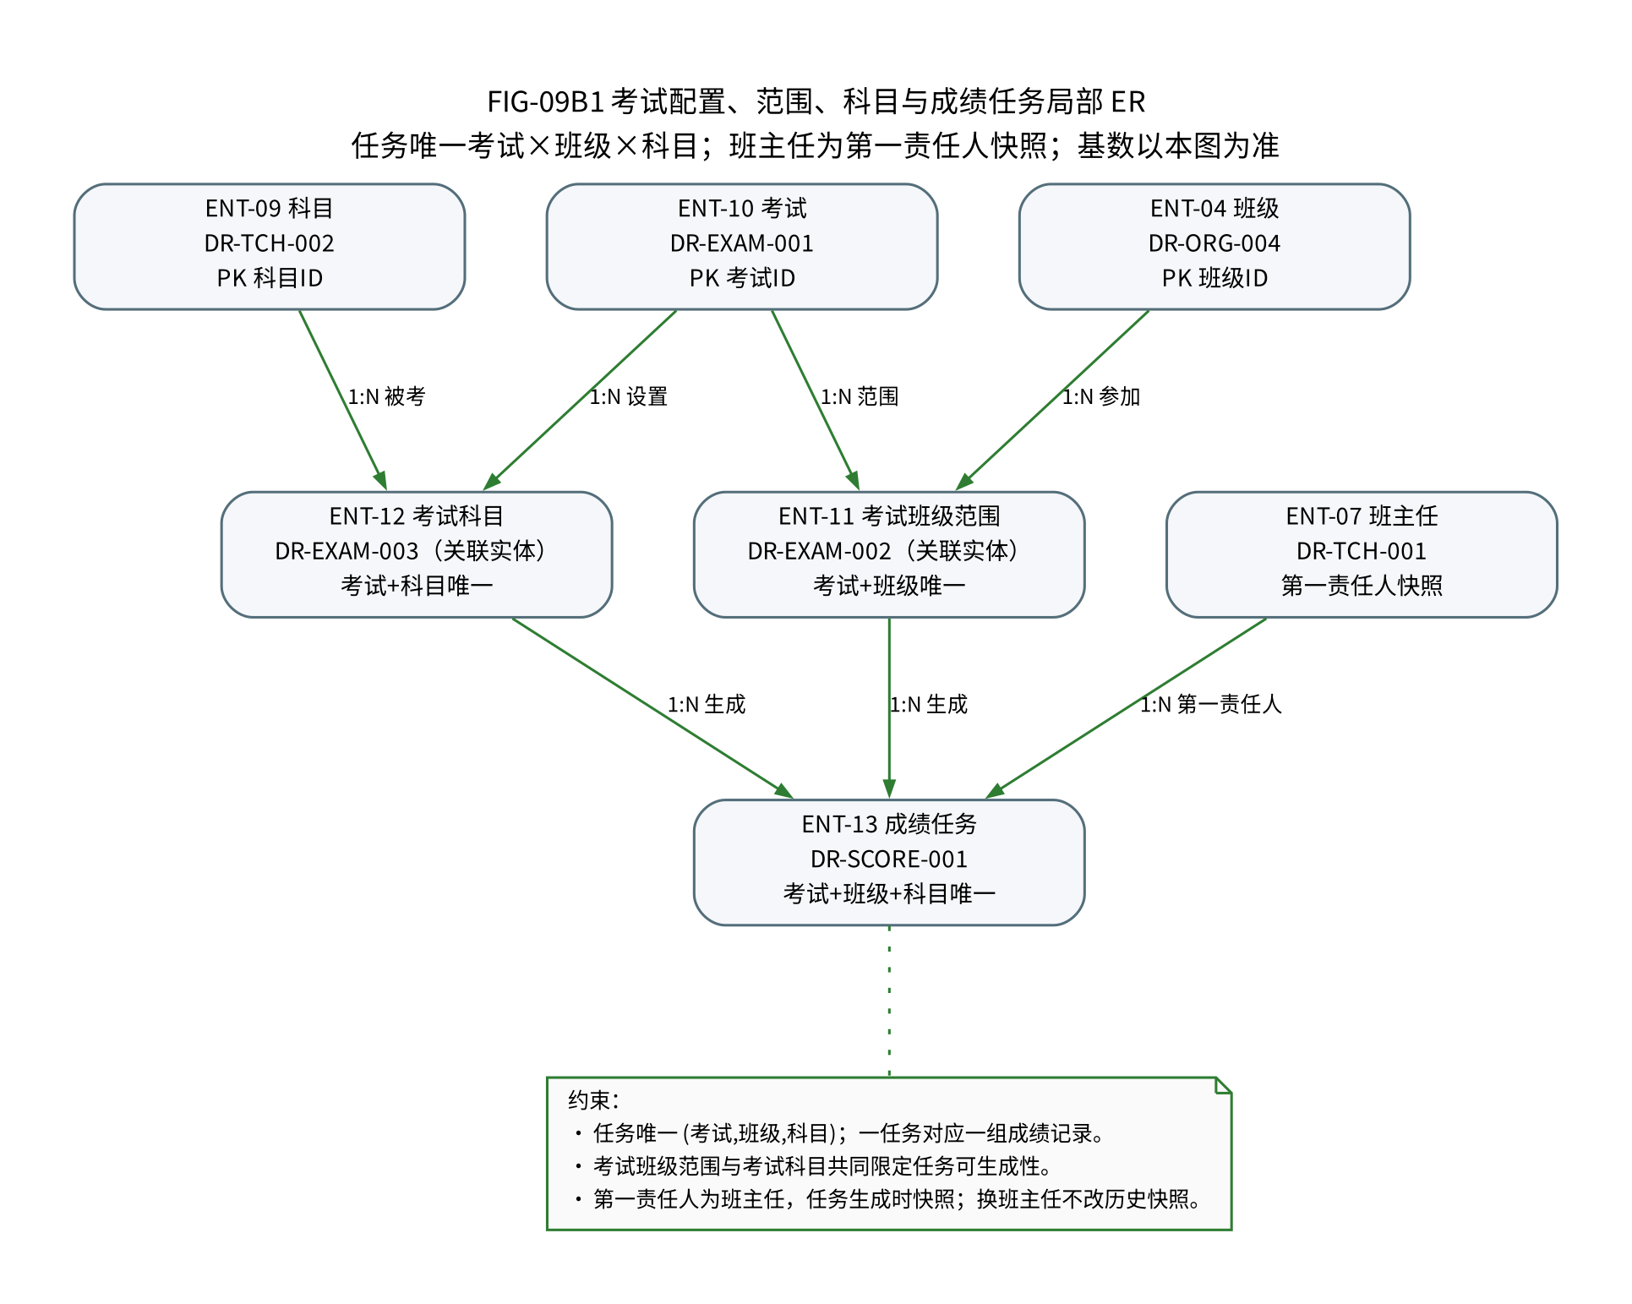
图 5-1 考试、考试科目与成绩任务局部 ER
图 5-1表达考试、考试班级范围、考试科目、成绩任务和班主任第一责任人快照；任务唯一“考试×班级×科目”，不是“一考试一任务”。
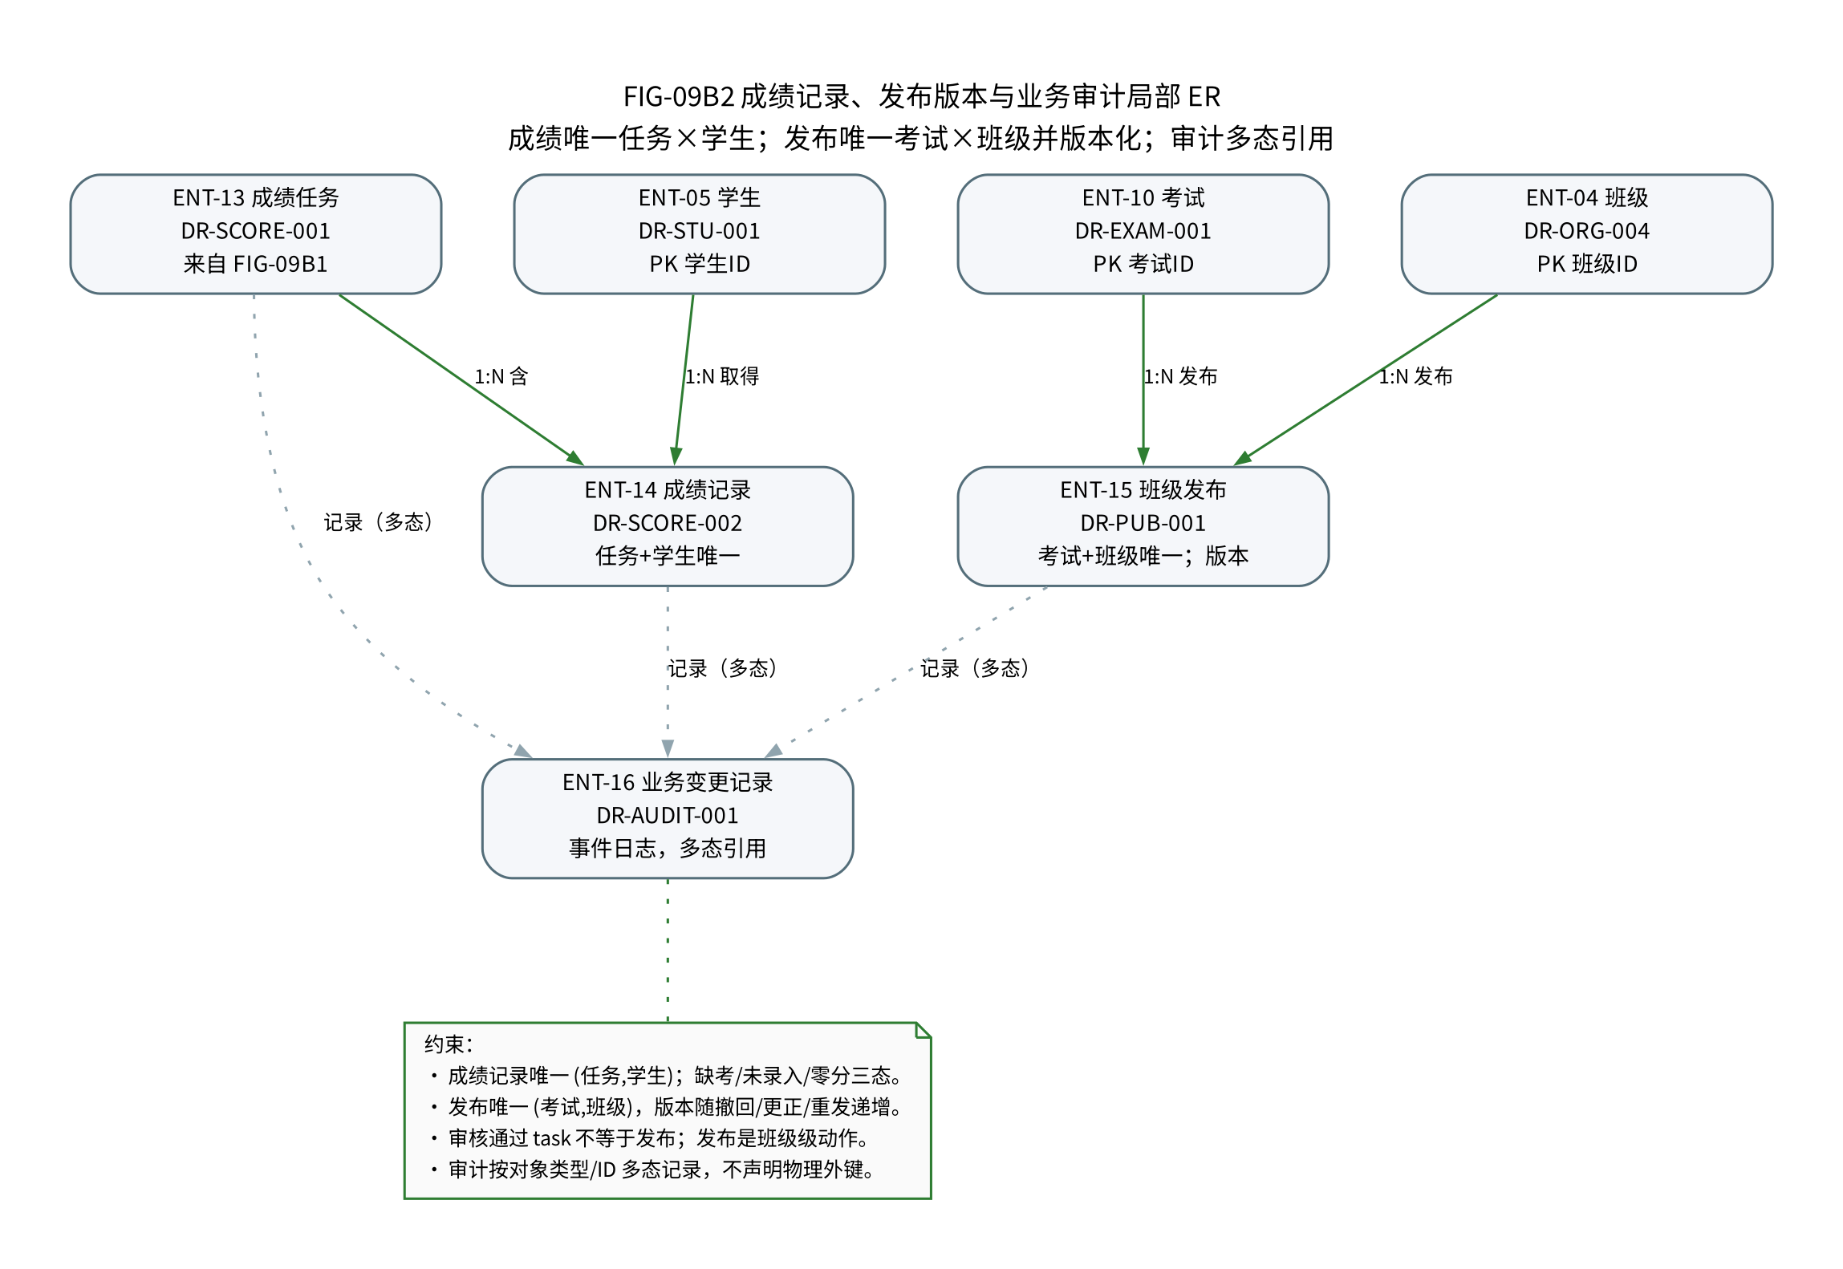
图 5-2 成绩记录、发布与审计局部 ER
图 5-2表达任务×学生唯一成绩、考试×班级唯一发布、发布版本和审计多态引用。TASK_APPROVED不是PUB_PUBLISHED；发布/撤回/更正的版本必须可追溯。
组织/任职/归属和 P1 复核的完整关系见附录 FIG-09A、FIG-09C；总览 FIG-09 仅作实体分区索引，不承担完整基数说明。

5.3 核心数据字典（概念级）
表 5-2 核心数据字典（概念级）
对象 | 主要属性（概念） | 说明
学年 | 学年编码、起止日期、是否当前、状态 | 当前学年唯一
班级 | 班级编码、名称、年级、学年、状态 | 班级归属学生/任务/发布
学生 | 学号、姓名、性别、学籍状态 | 与账号分离；最小字段
学生班级归属 | 学年、班级、学生、起止、原因、是否有效 | 历史化，不覆盖
班主任 | 工号、姓名、状态 | 不表示任课教师
班主任任职 | 班主任、班级、起止、原因、是否有效 | 每班最多一条有效
科目 | 科目代码、名称、状态 | 不表示任教关系
考试 | 名称、类型、学期、状态、考试时间 | 考试状态独立
考试班级范围 | 考试、班级 | 考试×班级唯一
考试科目 | 考试、科目、满分、及格线、优秀线 | 0.5 分步长；线合法
成绩任务 | 考试、班级、科目、状态、第一责任人、花名册版本 | 三元组唯一；状态 TASK_
成绩记录 | 任务、学生、状态、分数、版本 | 任务×学生唯一；三态
班级发布 | 考试、班级、状态、版本、撤回原因、发布时间 | PUB_；版本递增
业务变更记录 | 事件类型、对象类型/ID/版本、前后值、原因、操作人、角色、时间 | 多态；不可改删
账号档案关联 | 账号、角色、档案类型、档案 ID、状态 | 账号身份≠业务档案
复核申请（P1） | 学生、考试、科目、成绩记录/版本、状态、意见、截止时间 | P1；不进入 P0

5.4 关键唯一性与历史约束
表 5-3 关键唯一性与历史约束
约束 | 规则
班级—班主任任职 | 同一班级同一时刻最多一条有效任职；一名班主任可负责多个班；历史保留
学生—班级归属 | 同一学生同一学年最多一条有效归属；转班新增记录，不覆盖历史成绩
考试—班级范围 | 同一考试同一班级唯一
考试—考试科目 | 同一考试同一科目唯一；满分/线属于考试科目
成绩任务 | 同一考试×班级×科目唯一；任务生成时记录第一责任人快照
成绩记录 | 同一任务×学生唯一；SCORE_NORMAL/ABSENT/NOT_ENTERED 三态
班级发布 | 同一考试×班级唯一；每次撤回/重发/受控更正版本递增
审计 | 业务变更与审计同事务；审计失败则业务失败；不可修改/删除
账号—档案 | 一个学生/班主任档案至多绑定一个账号；一个账号至多绑定一个学生或班主任

5.5 缺考、未录入、真实零分
表 5-4 缺考、未录入、真实零分
状态 | 代码 | 显示 | 提交 | 统计/排名
缺考 | SCORE_ABSENT | “缺考”，不显示 0 | 允许（任务完整性通过） | 不进入有效人数/总分分母；不排名
未录入 | SCORE_NOT_ENTERED | “未录入”，阻止提交 | 不允许 | 学生不可见；不参与统计
真实零分 | SCORE_NORMAL + 0.0 | 0.0，明确标注真实零分 | 允许 | 进入有效人数；按规则参与总分/排名

系统不得把缺考或未录入自动转为 0 分。

5.6 0.5 分精度与排名
• 分数、满分、及格线、优秀线统一 0.5 分步长、一位小数；
• 0、0.5、满分合法；0.3、负分、超满分、缺考带分数非法；
• 总分只在该学生所有适用科目完整（正常或缺考按规则）时计算；缺考/未录入不伪造分数；
• 完整总分参与班级排名，采用 1,2,2,4 竞争排名；
• 更正/复核更正后重算总分/排名，并保留版本与审计。

5.7 发布版本与审计
• 发布前必须所有适用任务 TASK_APPROVED、无未录入、至少一科；
• 发布生成 PUB_PUBLISHED 版本 v1；
• 撤回为 PUB_WITHDRAWN，学生不可见、数据保留；
• 重新发布要求任务仍 TASK_APPROVED，版本 +1；
• 受控更正保持 PUB_PUBLISHED，生成新的不可变版本，保留原值/新值/原因/操作人/时间；
• 审计记录包含业务对象类型/ID/版本、前后值、原因、操作人/角色、时间、来源；审计不替代发布版本。

6. 非功能需求
16 条 NFR 的指标均为课程实验建议验收目标；除文档级检查外尚未实测。不能将本节表述为性能测试、渗透测试或可用性已通过。

6.1 NFR 汇总
表 6-1 NFR 汇总
ID | 类别 | 场景/指标 | 测量与验收 | 当前状态
NFR-PERF-001 | 性能 | 50 并发学生查询本人成绩：P95≤2s，P99≤5s，最长≤10s | 合成 1500 学生、6 科、3 次考试；记录 P50/P95/P99 | 未验证（建议目标）
NFR-PERF-002 | 性能 | 20 并发班主任保存/提交：P95≤3s；失败有明确原因 | 50 学生×6 科；含校验、事务、审计写入 | 未验证（建议目标）
NFR-PERF-003 | 性能 | 单班单科统计 P95≤3s；班级总分排名 P95≤5s | 合成数据；人工核对分母/缺考/排名 | 未验证（建议目标）
NFR-SEC-001 | 安全 | 受保护接口 100% 认证；越权矩阵 100% 拒绝；不返回超范围数据 | 四角色、列表/详情/统计/导出/写操作 | 未验证
NFR-SEC-002 | 安全 | 密码不明文；停用账号旧令牌失效；重置后旧密码失败 | 若依密码机制；响应/日志抽查 | 未验证
NFR-SEC-003 | 隐私 | P0 不收集身份证/住址/家长电话；日志/导出/审计不泄明文敏感字段 | 字段清单、页面/导出/日志抽样 | 未验证
NFR-REL-001 | 可靠性 | 提交/审核/发布/撤回/更正/复核更正原子生效；业务与审计同事务 | 正常+故障注入 | 未验证
NFR-REL-002 | 可靠性 | 并发保存不静默覆盖；重复提交/发布不产生重复版本；导入全成/全败 | 两会话并发、重复点击 | 未验证
NFR-AVAIL-001 | 可用性 | 2 小时演示窗口无计划外停机；故障 10 分钟内恢复；数据不丢 | 课程实验单机环境；演示/恢复记录 | 未验证（建议目标）
NFR-USA-001 | 易用性 | 统一术语；错误定位学生/字段；危险操作二次确认；空数据提示 | 四角色主链路 + 异常/空态走查 | 未验证
NFR-COMP-001 | 兼容性 | 当前稳定版 Chrome/Edge/Firefox 完成 P0 主链路；1366×768 不丢关键内容 | 桌面浏览器手工走查；不支持 IE | 未验证
NFR-MAINT-001 | 可维护性 | 复用若依登录/JWT/RBAC/菜单/字典；P1 不改变 P0 状态名/成绩真值；编号可追踪 | 设计与代码审查 + 追踪矩阵 | 文档级初检
NFR-BAK-001 | 备份恢复 | 每日逻辑备份、保留 7 天、2 小时内恢复；恢复后成绩/审计一致 | 单机实验；恢复演练记录 | 未验证（建议目标）
NFR-AUD-001 | 审计 | 关键事件 100% 记录前后值/原因/操作人/角色/时间/版本；审计不可改删 | 覆盖清单 + 事务故障测试 | 未验证
NFR-AUD-002 | 审计权限 | 教务看业务审计；系统管理员只看脱敏元数据；班主任本班；学生不可见 | 四角色列表/详情/导出越权测试 | 未验证
NFR-LEGAL-001 | 合规/伦理 | 仓库/演示/截图不使用真实个人信息；使用合成或脱敏数据 | 初始化脚本、截图、提交包扫描 | 未验证

6.2 非功能约束说明
• 性能指标不承诺生产 SLA，不声称已完成压测；
• 安全与隐私要求必须由后端重新推导数据范围，前端隐藏不作为安全措施；
• 系统管理员审计视图不能成为成绩明细旁路；
• 关键写操作必须业务与审计同事务；
• 备份/恢复指标是课程实验建议目标，未做演练不得写“通过”；
• 真实上线需补充学校授权、数据治理、合规和运维评审。

7. 用户界面需求
原型为高保真静态页面，截图是 Chrome 实际渲染的界面原型，不是已上线业务系统运行截图。全部 24 张截图见 05-截图索引.md；本节只选正文需要的 13 张。

7.1 界面设计原则
• 桌面后台管理系统布局：顶部栏、左侧角色菜单、面包屑、页面标题、筛选区、表格/详情、分页、弹窗；
• 统一中文字体、蓝色主色、状态标签、空状态、错误提示、危险操作二次确认；
• 以 1600×900 为基准；截图 3200×1800；
• P1 使用紫色“规划功能”标识；
• 不出现任课教师入口、任教分配或按科目授权。

7.2 P0 核心界面

7.2.1 登录
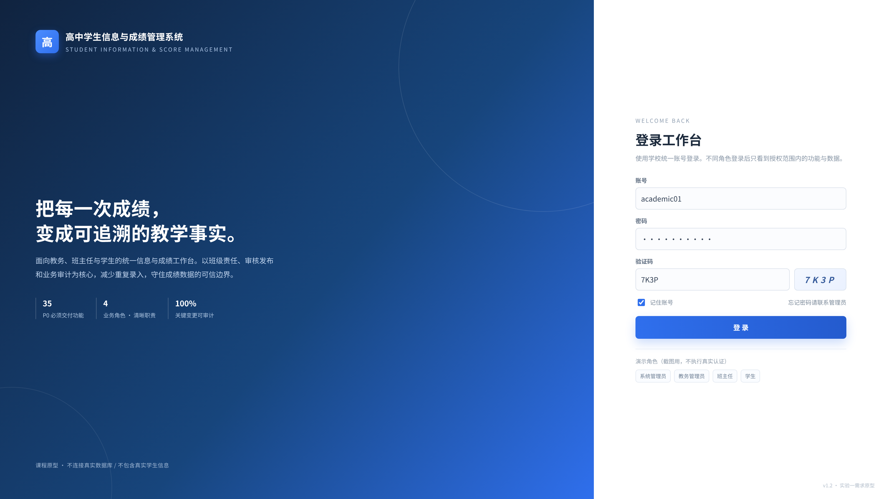
图 7-1 正常登录界面
图 7-1对应 UI-01A；账号/密码/验证码均为演示输入。验证码错误状态见附录 UI-01；原型不实现真实认证。

7.2.2 学生信息管理
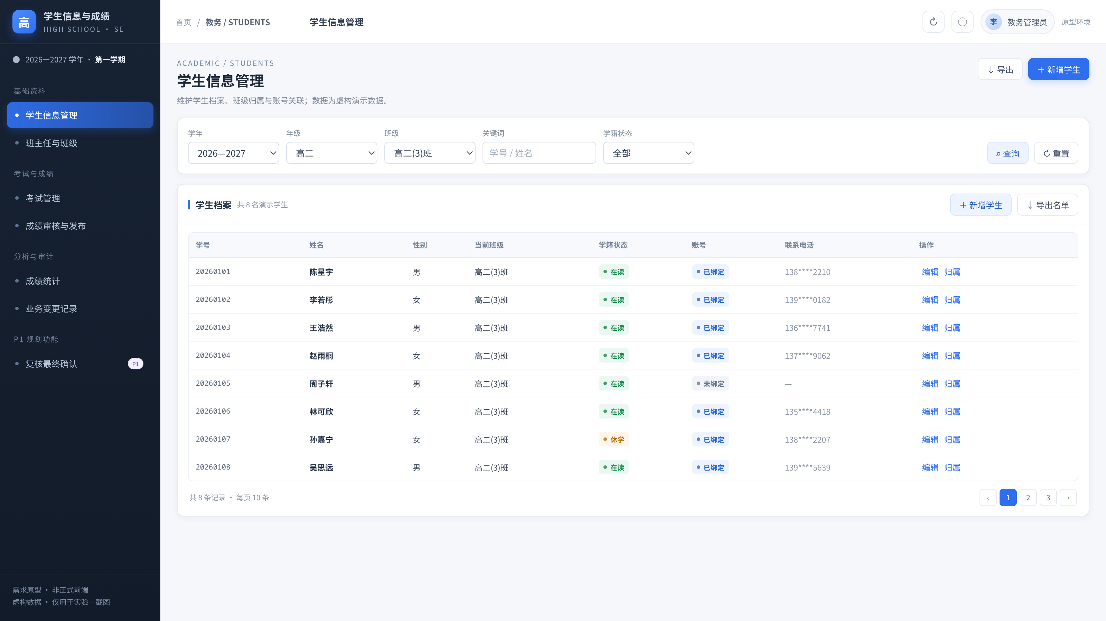
图 7-2 学生信息管理
图 7-2对应 UI-02，展示学年/年级/班级筛选、学生必要字段、学籍状态、账号绑定状态；学生档案与系统账号分离。

7.2.3 考试配置
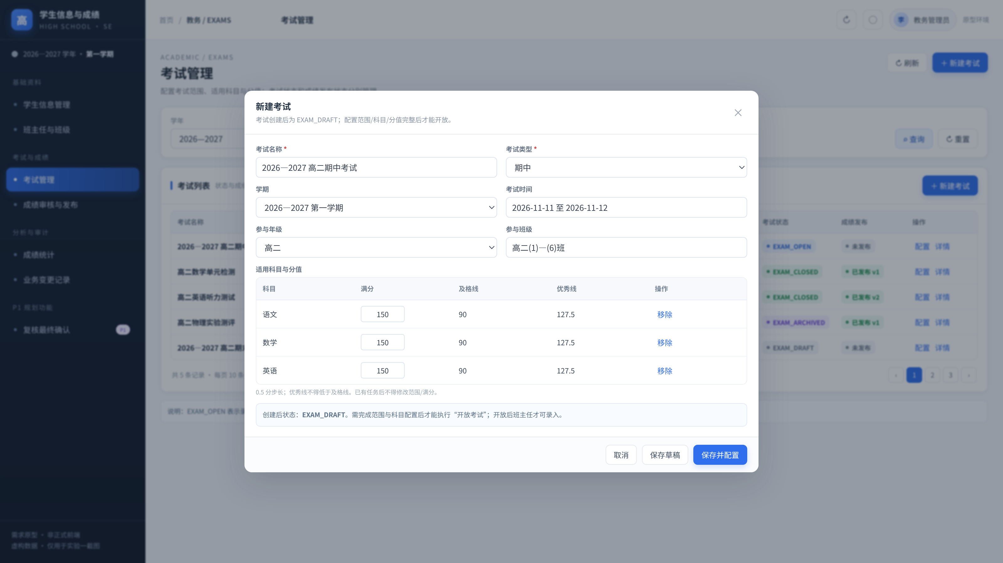
图 7-3 新建考试与科目分值
图 7-3对应 UI-04A，展示考试名称/类型/学期/范围/科目/满分/及格线/优秀线；考试状态为EXAM_DRAFT，与成绩发布状态无关。

7.2.4 班主任成绩录入
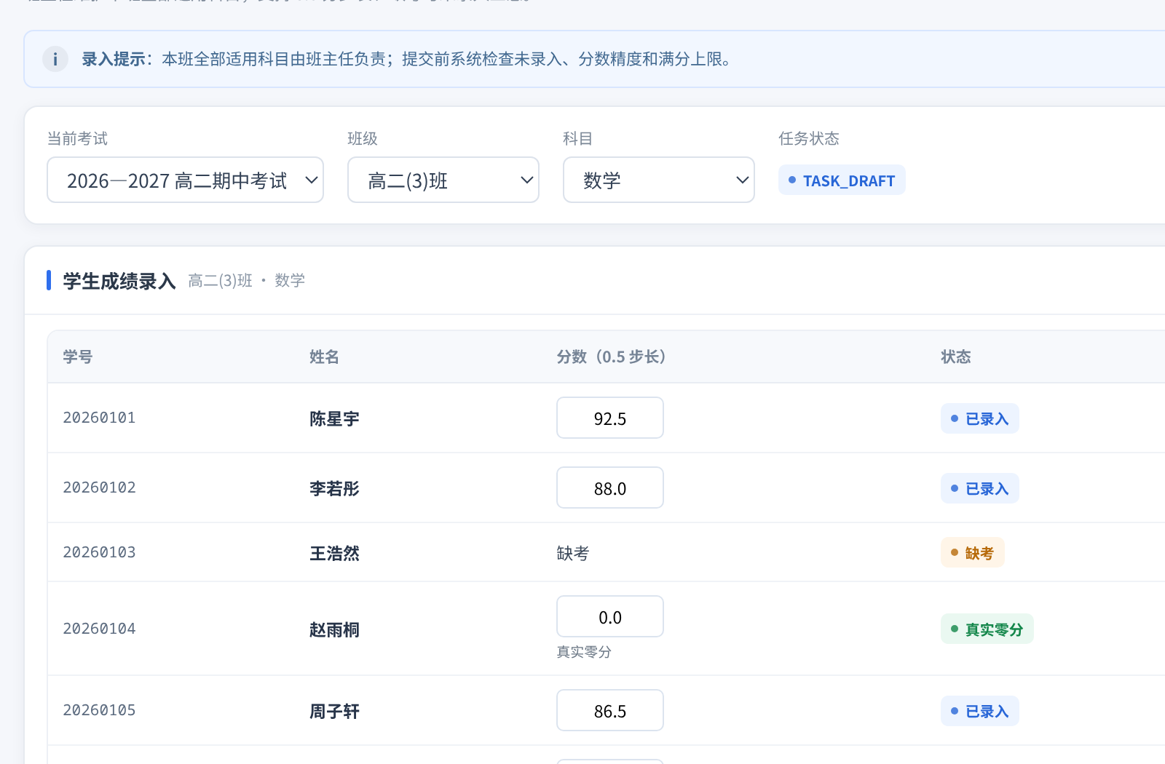
图 7-4 班主任成绩录入
图 7-4对应 UI-05 的内容区局部，展示本班全科任务、正常/缺考/真实零分、0.5 分步长和TASK_DRAFT状态。

7.2.5 成绩校验错误
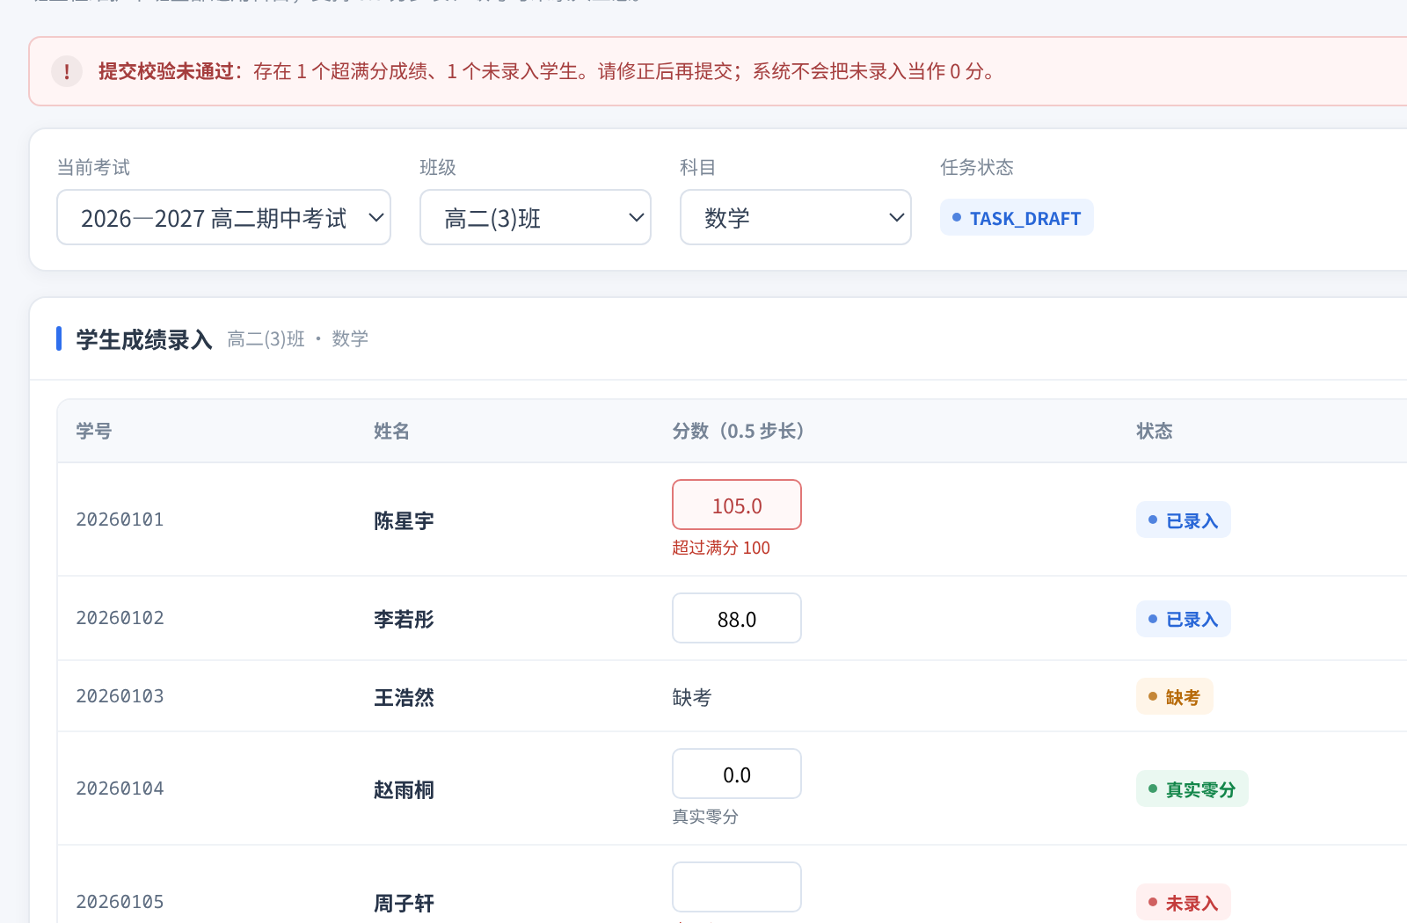
图 7-5 成绩校验错误与提交阻止
图 7-5对应 UI-05A 的内容区局部：105.0 超满分标红，未录入学生明确显示，提交按钮禁用；缺考不显示 0，零分标注“真实零分”。对应 AC-EDGE-01/02。

7.2.6 审核与发布
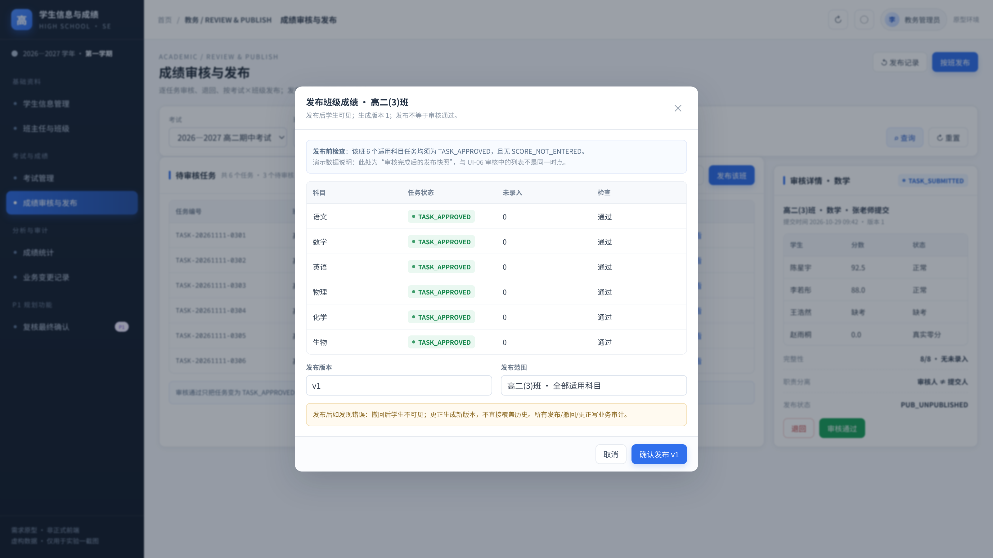
图 7-6 班级成绩发布确认
图 7-6对应 UI-06B，展示发布前六科均TASK_APPROVED、无未录入、版本 v1。截图中的“审核完成后的发布快照”与 UI-06 审核中的列表不是同一时点。

7.2.7 撤回与更正
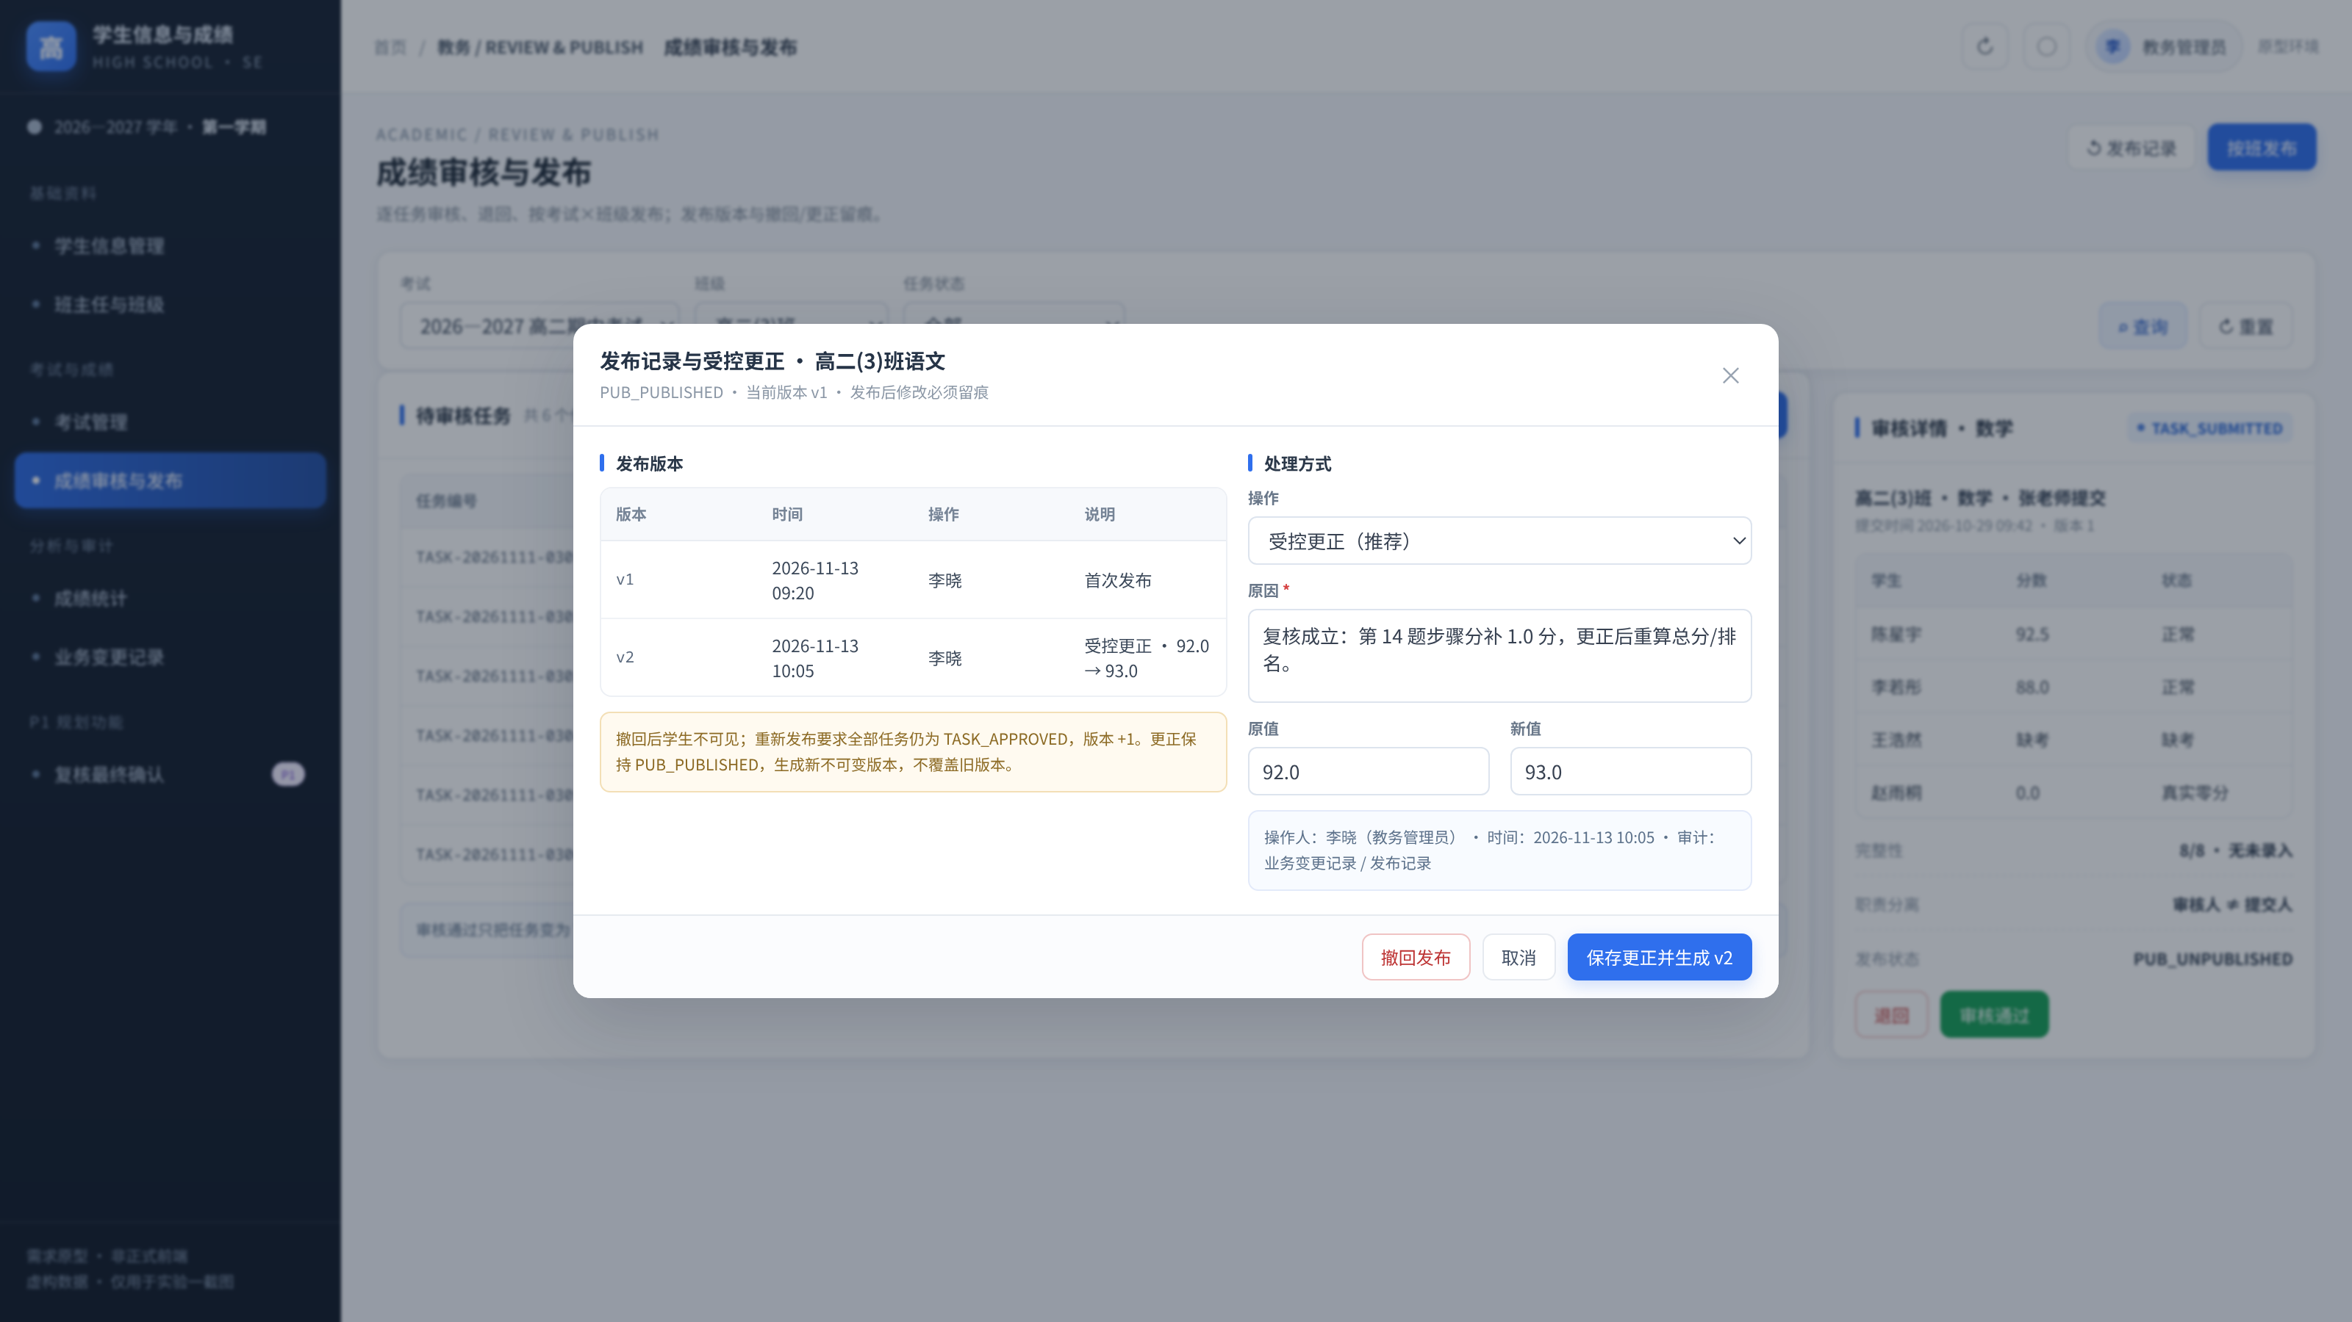
图 7-7 撤回发布与受控更正
图 7-7对应 UI-06C，展示 v1/v2、撤回原因、更正前后值、审计；更正保持PUB_PUBLISHED并生成新版本，不覆盖历史。

7.2.8 学生本人成绩查询
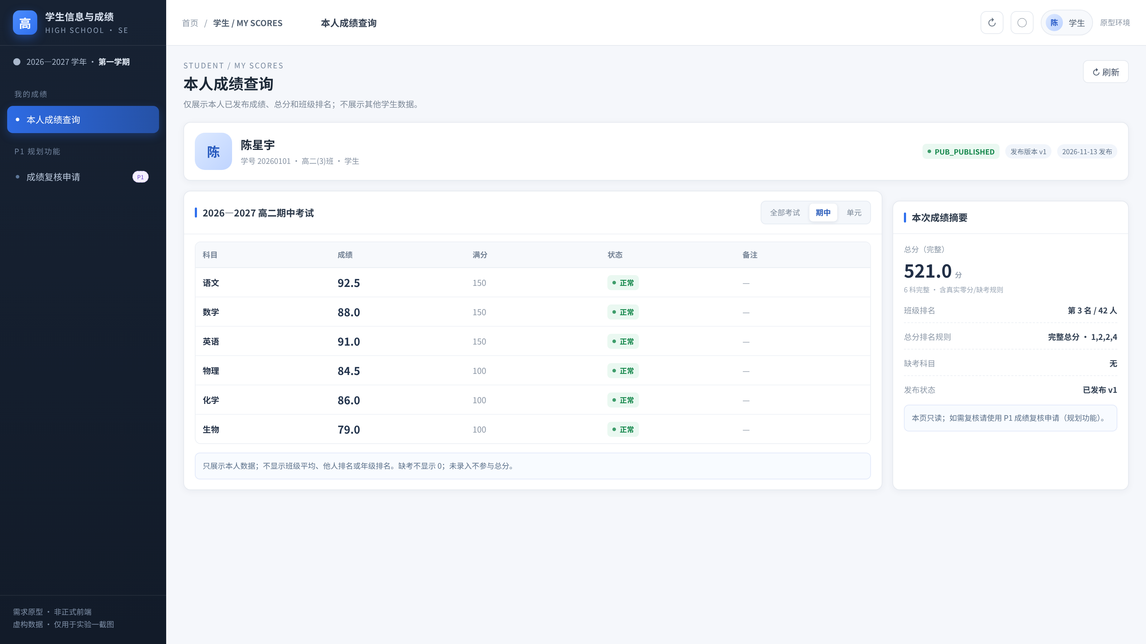
图 7-8 学生本人已发布成绩
图 7-8对应 UI-07：仅本人，六科、总分 521.0、班级排名第 3；无他人数据、班级平均或年级排名。

7.2.9 教务全校统计
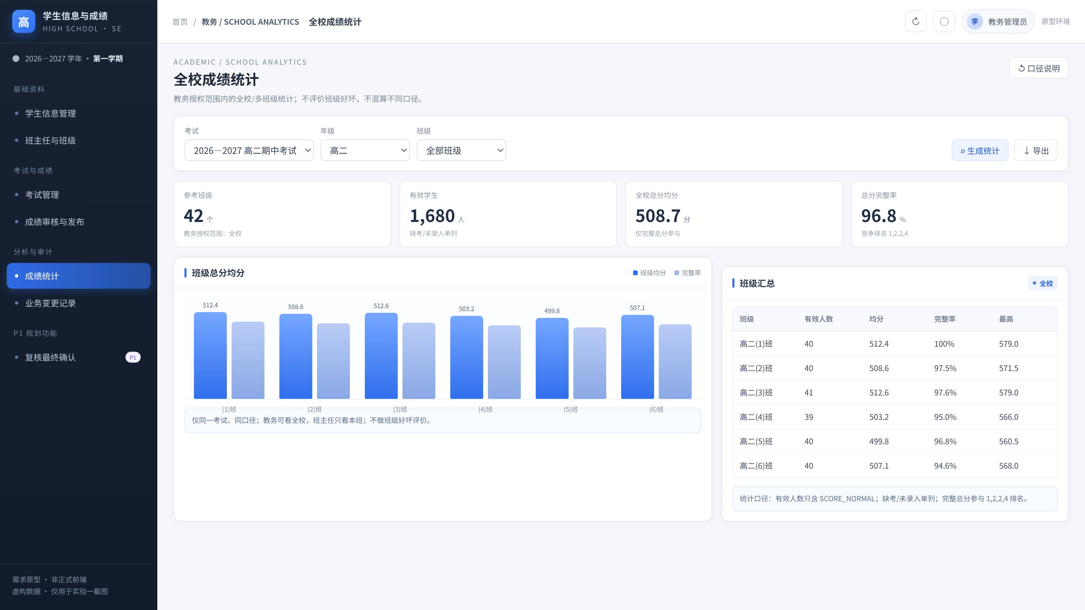
图 7-9 教务全校成绩统计
图 7-9对应 UI-08C：教务授权范围内的班级汇总与同口径统计；P1 多班级对比是扩展能力，不等同于本页 P0 基础汇总。

7.2.10 业务审计
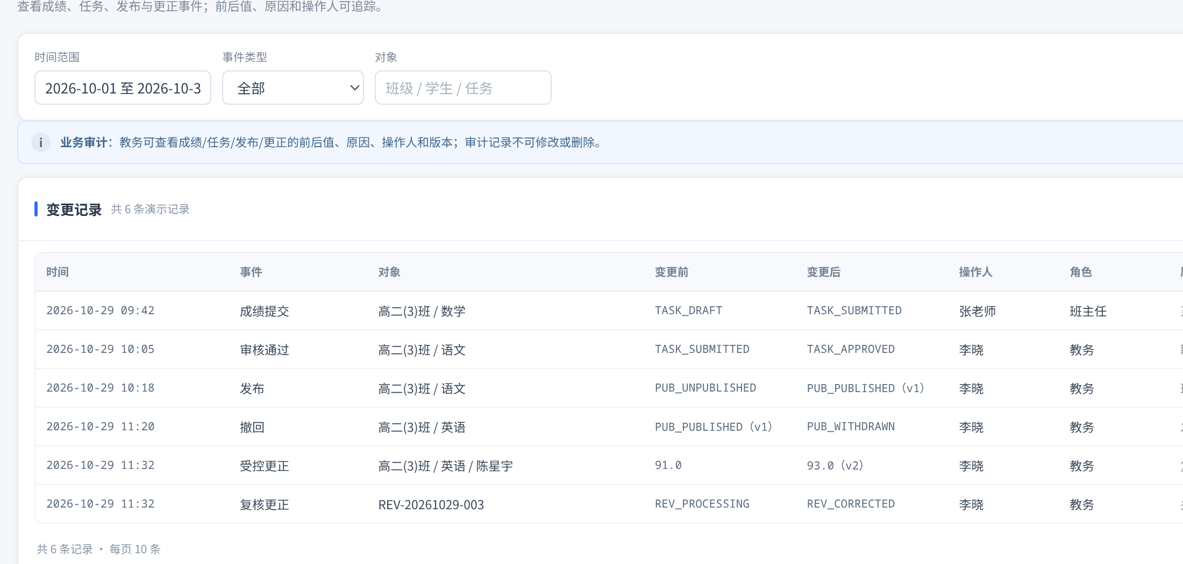
图 7-10 教务业务审计
图 7-10对应 UI-08A 的审计表局部：显示变更前后值、原因、操作人、角色、版本；仅教务业务审计可见。

7.2.11 系统管理员脱敏审计
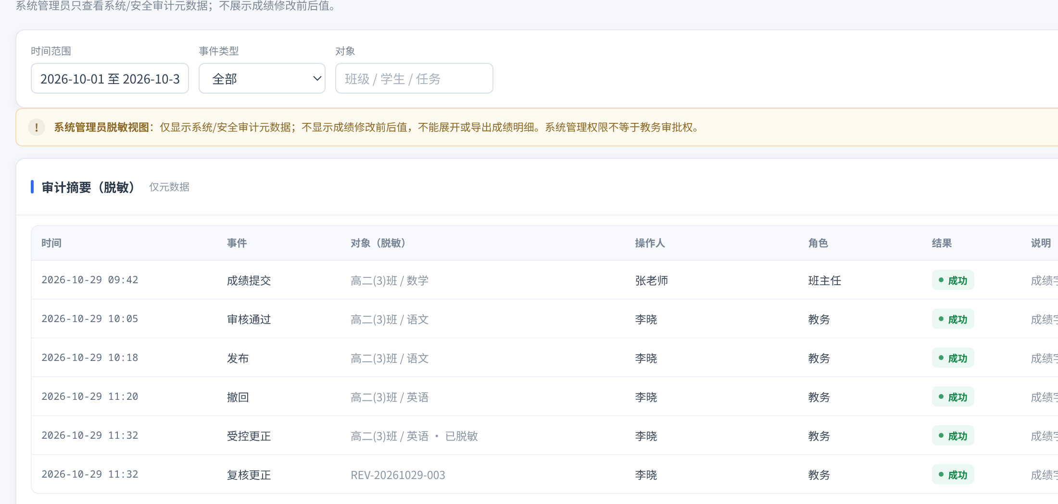
图 7-11 系统管理员脱敏审计
图 7-11对应 UI-08B 的审计表局部：系统管理员只看到系统/安全审计元数据，无成绩前后值/明细，不能展开/导出；系统管理权限不授予教务审批。

7.3 P1 复核界面
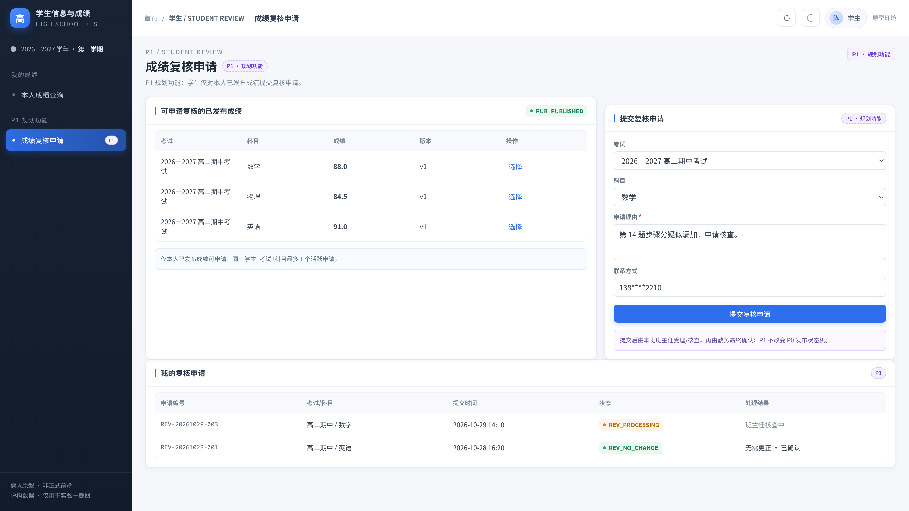
图 7-12 P1 学生成绩复核申请
图 7-12对应 UI-09，P1 规划；仅本人已发布成绩，填写理由并查看REV_状态。
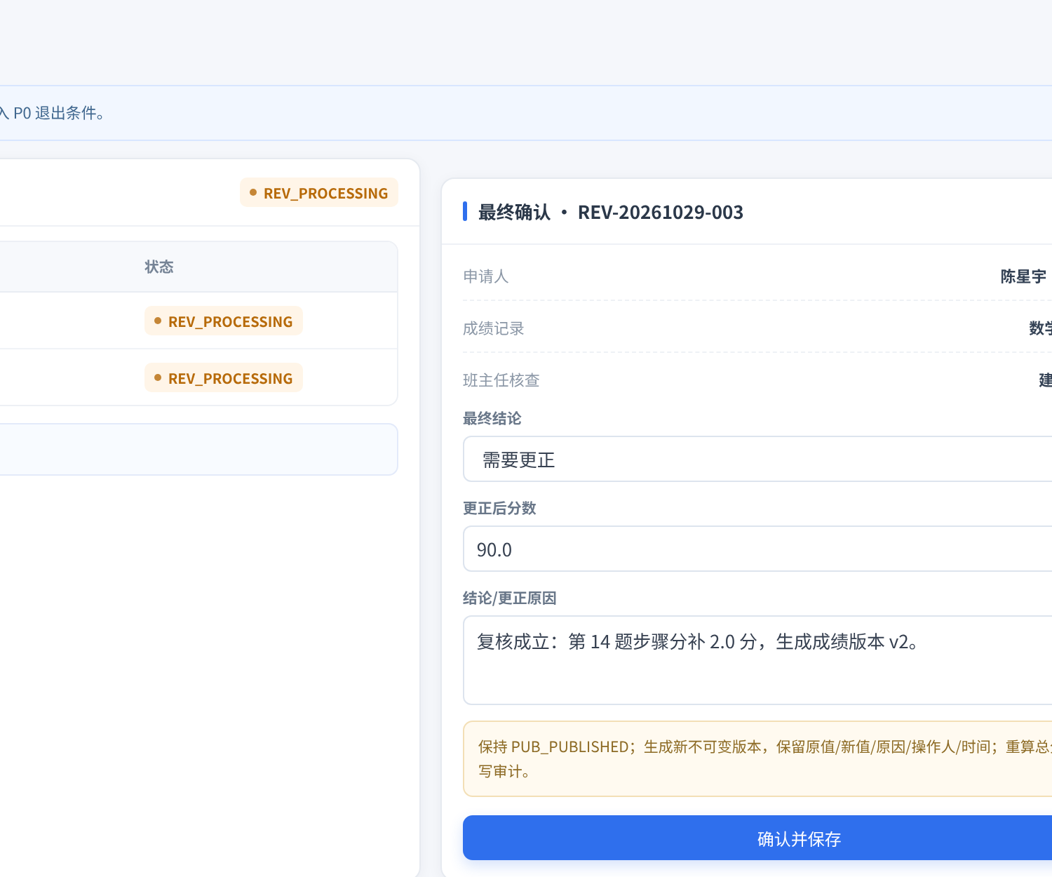
图 7-13 P1 教务最终确认
图 7-13对应 UI-10A 的确认区局部，P1 规划；教务最终确认/更正，班主任只受理/核查，不直接改分；更正生成新版本并审计。

7.4 截图选用说明
• 正文采用 13 张：正常登录、学生信息、考试配置、成绩录入、校验错误、发布确认、撤回/更正、学生查询、全校统计、业务审计、脱敏审计、P1 申请、P1 最终确认；
• 其余截图（错误登录、班主任变更、退回重提、审核列表、审核退回、本班统计、P1 班主任处理等）放附录/截图索引，不堆入正文；
• 所有截图 3200×1800；插入 Word 单栏时可读，复杂双栏/多列表格建议横向或整页；
• 原型截图中的姓名/学号/电话为虚构/掩码，不含真实个人信息。

8. 需求验证与可追踪性

8.1 需求编号与追踪机制
• 功能：FR-模块-序号；
• 非功能：NFR-类别-序号；
• 业务规则：BR-模块-序号；
• 数据对象：DR-模块-序号；
• 用例：UC-模块-序号；
• 验收：AC-；
• 页面：UI-；
• 图表：FIG-。
本 SRS 只使用现行编号，不把历史废止编号列入有效需求清单。

8.2 覆盖统计
表 8-1 覆盖统计
类型 | 数量 | 本文落点
P0 FR | 35 | 4.2～4.11 逐条；附录 A 索引
P1 FR | 11 | 4.12；P1 界面/时序；不进入 P0
NFR | 16 | 6.1 全表
BR | 137 | 4 章逐 FR 引用；附录 E 分类索引
DR | 17 | 5.1；另 ENT-08 关联实体
UC | 17 | 3.4、8.3、附录 B
AC | 77 个现行标识（含主场景/边界/权限/P1） | 2/4/8 章与验收标准引用
正式图 | 见 SRS图表及截图选用清单.md | 正文/附录分层
原型截图 | 24 | 第 7 章选 13；附录 D 全量索引

8.3 关键验收场景
表 8-2 关键验收场景
场景 | 验收要点 | 关联
四类角色登录/越权 | 合法登录、停用/错误验证码拒绝、越权 403/404 | FR-AUTH、NFR-SEC-001
班级/任职历史 | 每班最多一名有效班主任；变更留历史；原班主任失权 | FR-ORG-004/005、BR-ORG
学生归属历史 | 同一学年最多一条有效；转班不覆盖历史成绩 | FR-STU-002
考试配置 | 考试状态与发布状态分离；范围/科目/分值完整才开放 | FR-EXAM
成绩三态 | 缺考/未录入/零分互不混淆；未录入阻止提交 | FR-SCORE-003/004/005、AC-EDGE-01/02
任务审核 | 提交人不能审核自己的任务；退回后重提再审核 | FR-PUB-001、BR-AUTH-012
班级发布 | 全部任务通过、无未录入才能发布；版本 v1 | FR-PUB-002、AC-EDGE-03
撤回/更正 | 撤回后不可见、数据保留；更正新版本/审计 | FR-PUB-003/004
学生查询 | 只本人已发布；他人/未发布/已撤回不可见 | FR-QUERY-001/002
审计权限 | 教务看业务前后值；系统管理员只见脱敏元数据 | FR-AUDIT、NFR-AUD-002

8.4 文档自检与测试边界
已完成：
• FR/BR/DR/UC/AC 编号和文件存在性检查；
• 35 P0、11 P1、16 NFR、137 BR、17 DR 文档级覆盖核对；
• 图表路径、截图路径、角色/权限/状态术语一致性检查；
• 原型 24 张 PNG 的 Chrome 实际渲染和视觉抽查。
未完成/不能声称：
• 业务代码未全部实现，不能声称功能测试通过；
• 性能、并发、权限渗透、备份恢复未实测；
• 教师/小组未正式评审签字；
• Word 最终排版、页码、图目录未生成；
• 真实学校数据/生产环境未接入。

8.5 需求评审状态与待确认事项
表 8-3 需求评审状态与待确认事项
编号 | 事项 | 状态/影响 | 处理
Q-01 | 实验一独立任务书/提交规范未找到 | 可能影响页数/模板；当前以课件+研究记录为准 | 待课程组确认
Q-02 | ENT-08 班主任任职 无独立 DR | 概念/物理设计映射待定 | 暂以关联实体保留
Q-03 | 多班班主任跨班合并统计/导出 | 数据范围与 UI 口径待确认 | P0 不默认跨班合并
Q-04 | 复核时限 D-019 5 个工作日 | 课程模拟假设 | 待课程组确认
Q-05 | P1 后端状态机/通知 | 本阶段仅规划原型 | P1 实施前确认
Q-06 | UI-08C P0 基础汇总 vs P1 多班级对比 | 必须保持范围区分 | 本文明确：P0 只做授权范围基础汇总；P1 对比另行规划
Q-07 | Word 图表缩放/横向页 | 尚未排版 | 5B-2 处理

以上问题不阻塞 Markdown SRS 初稿；不得在未确认时改写需求基线。

附录 A 功能需求索引

A.1 P0（35 项）
表 A-1 P0（35 项）
模块 | FR ID / 名称
认证与权限 | FR-AUTH-001 登录、登出、验证码；FR-AUTH-002 用户/角色/菜单/按钮权限配置；FR-AUTH-003 业务角色分配与账号绑定；FR-AUTH-004 业务数据范围过滤；FR-AUTH-005 账号启停与密码重置
组织和学年 | FR-ORG-001 学年管理；FR-ORG-002 学期管理；FR-ORG-003 年级管理；FR-ORG-004 班级管理；FR-ORG-005 班主任指派与变更
学生档案 | FR-STU-001 学生档案维护；FR-STU-002 学生班级归属与变更；FR-STU-003 学生账号开通与关联；FR-STU-004 学生状态管理
班主任/科目 | FR-TCH-001 班主任档案维护；FR-TCH-002 科目维护
考试 | FR-EXAM-001 考试创建与编辑；FR-EXAM-002 考试范围配置；FR-EXAM-003 考试科目与分值配置；FR-EXAM-004 考试状态管理
成绩录入 | FR-SCORE-001 任务生成；FR-SCORE-002 录入与暂存；FR-SCORE-003 校验；FR-SCORE-004 提交/重提；FR-SCORE-005 三态维护
审核发布 | FR-PUB-001 教务审核；FR-PUB-002 班级发布；FR-PUB-003 撤回；FR-PUB-004 更正/版本
查询 | FR-QUERY-001 本人已发布查询；FR-QUERY-002 明细/总分/排名
统计 | FR-STAT-001 单场学科统计；FR-STAT-002 班级总分/排名
审计 | FR-AUDIT-001 业务变更记录；FR-AUDIT-002 发布/撤回记录

A.2 P1（11 项）
FR-REVIEW-001/002/004/005、FR-IMPORT-001～004、FR-TREND-001/002、FR-COMPARE-001；详见 4.12，不进入 P0 退出条件。

附录 B 用例与追踪索引
表 B-1 用例与追踪索引
UC | 名称 | 主要角色 | 关联 FR | 图
UC-AUTH-001 | 登录与权限校验 | 四类 | FR-AUTH-001～005 | FIG-03A～D
UC-ORG-001 | 维护学年/学期/年级/班级 | 教务 | FR-ORG-001～005 | FIG-03B
UC-STU-001 | 维护学生档案与归属 | 教务 | FR-STU-001～004 | FIG-03B
UC-TCH-001 | 维护班主任与科目 | 教务 | FR-TCH-001/002 | FIG-03B
UC-EXAM-001 | 创建考试并设置科目 | 教务 | FR-EXAM-001～004 | FIG-03B
UC-SCORE-001 | 录入与暂存成绩 | 班主任 | FR-SCORE-001～003/005 | FIG-03C
UC-SCORE-002 | 提交成绩任务 | 班主任 | FR-SCORE-004 | FIG-03C
UC-PUB-001 | 审核/退回 | 教务 | FR-PUB-001 | FIG-03B
UC-PUB-002 | 按班级发布 | 教务 | FR-PUB-002 | FIG-03B
UC-PUB-003 | 撤回/更正 | 教务 | FR-PUB-003/004 | FIG-03B
UC-QUERY-001 | 学生查询本人成绩 | 学生 | FR-QUERY-001/002 | FIG-03D
UC-STAT-001 | 基础统计 | 教务/班主任 | FR-STAT-001/002 | FIG-03B/C
UC-AUDIT-001 | 审计查询 | 管理员/教务/班主任 | FR-AUDIT-001/002 | FIG-03A/B/C
UC-REVIEW-001 | P1 复核 | 学生/班主任/教务 | FR-REVIEW-001/002/004/005 | FIG-03、FIG-08
UC-IMPORT-001 | P1 导入导出 | 教务/班主任 | FR-IMPORT-001～004 | FIG-03B/C
UC-TREND-001 | P1 趋势 | 学生/班主任/教务 | FR-TREND-001/002 | FIG-03B/C/D
UC-COMPARE-001 | P1 多班级对比 | 教务/班主任 | FR-COMPARE-001 | FIG-03B/C

附录 C 图表选用清单
详细路径、尺寸、正文/附录选择见 SRS图表及截图选用清单.md。
正文图（12 张模型图）：FIG-04、FIG-01、FIG-02、FIG-03、FIG-09、FIG-05、FIG-06、FIG-06A、FIG-06B、FIG-07、FIG-09B1、FIG-09B2。附录模型图（21 张）：FIG-02A1～A3、02B1～B3（6）；FIG-03A～D（4）；FIG-05A～D（4）；FIG-07A～D（4）；FIG-09A、09C（2）；FIG-08（1）。正文 UI 截图（13 张）：UI-01A、02、04A、05、05A、06B、06C、07、08C、08A、08B、09、10A。附录索引：全部 24 张 UI，不重复嵌入全部图片。

附录 D 原型截图索引
表 D-1 原型截图索引
UI | 文件 | 角色 | P0/P1 | 正文/附录
UI-01 | UI-01-登录页面.png | 公共 | P0 | 附录
UI-01A | UI-01A-登录页面（正常）.png | 公共 | P0 | 正文
UI-02 | UI-02-学生信息管理.png | 教务 | P0 | 正文
UI-02A | UI-02A-学生信息编辑.png | 教务 | P0 | 附录
UI-03 | UI-03-班主任与班级管理.png | 教务 | P0 | 附录
UI-03A | UI-03A-班主任变更.png | 教务 | P0 | 附录
UI-04 | UI-04-考试管理.png | 教务 | P0 | 附录
UI-04A | UI-04A-新建考试.png | 教务 | P0 | 正文
UI-05 | UI-05-成绩录入.png | 班主任 | P0 | 正文
UI-05A | UI-05A-成绩校验错误.png | 班主任 | P0 | 正文
UI-05B | UI-05B-退回后重提.png | 班主任 | P0 | 附录
UI-06 | UI-06-成绩审核发布.png | 教务 | P0 | 附录
UI-06A | UI-06A-审核退回.png | 教务 | P0 | 附录
UI-06B | UI-06B-发布确认.png | 教务 | P0 | 正文
UI-06C | UI-06C-撤回与更正.png | 教务 | P0 | 正文
UI-07 | UI-07-学生成绩查询.png | 学生 | P0 | 正文
UI-07A | UI-07A-成绩未发布.png | 学生 | P0 | 附录
UI-08 | UI-08-本班成绩统计.png | 班主任 | P0 | 附录
UI-08C | UI-08C-全校成绩统计.png | 教务 | P0 | 正文
UI-08A | UI-08A-业务审计.png | 教务 | P0 | 正文
UI-08B | UI-08B-系统审计脱敏.png | 系统管理员 | P0 | 正文
UI-09 | UI-09-P1成绩复核申请.png | 学生 | P1 | 正文
UI-10 | UI-10-P1复核处理（班主任）.png | 班主任 | P1 | 附录
UI-10A | UI-10A-P1复核确认（教务）.png | 教务 | P1 | 正文

附录 E 业务规则索引
表 E-1 业务规则索引
规则组 | 数量 | 说明
BR-AUTH | 12 | 认证、RBAC、数据范围、职责分离
BR-ORG | 10 | 学年/学期/年级/班级/班主任任职
BR-STU | 9 | 学生档案、归属、账号、状态
BR-TCH | 4 | 班主任档案/指派
BR-SUB | 3 | 科目
BR-EXAM | 12 | 考试、范围、科目、状态
BR-SCORE | 17 | 任务、录入、校验、提交、三态、历史
BR-PUB | 14 | 审核、发布、撤回、更正、版本
BR-QUERY | 9 | 学生查询/可见性
BR-STAT | 10 | 统计口径
BR-CALC | 9 | 总分/排名/精度
BR-AUDIT | 8 | 审计完整性/可见性
BR-IMP | 8 | P1 导入导出
BR-REVIEW | 12 | P1 复核
合计 | 137 | 以 baseline/04-核心业务规则.md 表为准

BR 数量按基线规则表行统计；正文只引用与 FR 相关规则，不复制全部 137 条正文以免重复和漂移。

附录 F 变更与待确认事项
表 F-1 变更与待确认事项
日期 | 变更 | 影响
2026-10-28 | 完成功能/数据/NFR/权限/UC/AC 初稿 | 形成 SRS 输入
2026-10-29 | 整合 SRS；修正复核—成绩 1:N、P1 权限、系统管理员审计、活动拆分 | 与第四阶段专项修订一致
待定 | 实验一独立任务书、Word 模板/页数 | 影响最终排版，不影响业务范围
待定 | ENT-08 无独立 DR、复核时限、多班统计口径、P1 后端 | 见 8.5

附录 G 参考文件
• 需求基线
• 功能需求规格
• 详细用例规约
• 数据需求与数据字典
• 角色权限矩阵
• 需求验收标准
• 结构化分析说明
• 图表与原型规划
• 原型质量检查
文档结束。本稿为 Markdown 初稿，待小组/教师评审；不得将文档自检表述为业务系统测试通过。

